
EasyHome 7.8 - ИНЖЕНЕРНАЯ ВЕРСИЯ 199
РУКОВОДСТВО
ИНСТАЛЛЯТОРА
ПО НАСТРОЙКЕ

ВЕРСИЯ ИНЖЕНЕРНОГО ИНТЕРФЕЙСА EH_Installer199
ВЕРСИЯ ПРОГРАММЫ ДЛЯ ПЛК EasyHomePLC-448
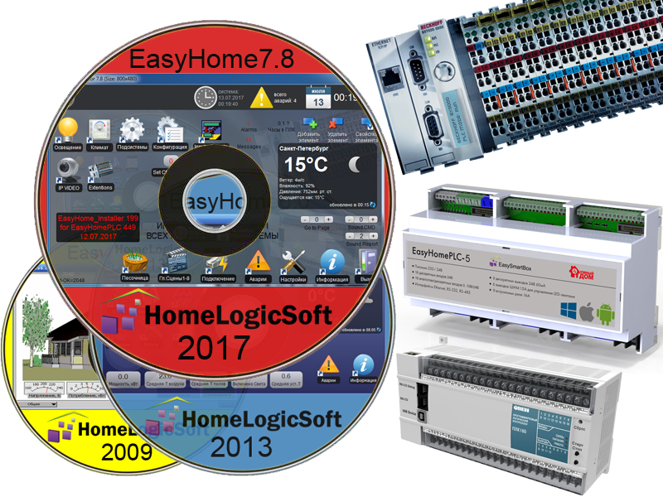

2017
СОДЕРЖАНИЕ
1. Состав системы EasyHome 4
2. Общие замечания по настройке системы EasyHome 5
3. Общие настройки 6
3.1. Главное окно (файл интерфейса main_config.xml ) 6
3.2. Настройки на странице Подключение. 7
3.3. Общие настройки 8
4. ОСВЕЩЕНИЕ (файл интерфейса light_config.xml) 9
4.1. ОСВЕЩЕНИЕ 9
4.2. ШТОРЫ 14
4.3. Доп. рекомендации по настройке ОСВЕЩЕНИЯ 15
4.4. Диаграмма работы ОСВЕЩЕНИЯ 15
5. КЛИМАТ (файл интерфейса heat_config.xml) 16
6. ПОДСИСТЕМЫ (файл интерфейса monitor.xml) 19
6.1. Электросистема 20
6.2. Сигналы аварий 23
6.3. Звонки-Замки 24
6.4. Воздух 25
6.5. Вентустановка DirectDrive 26
6.6. Вентмашина – Настройки 28
6.7. Счётчики 29
6.8. Нагреватели 30
6.9. Датчики CO или качества воздуха 31
6.10. Протечки 31
6.11. GSM модем 32
6.12. Охранная сигнализация 34
6.13. ИК шлюзы для управления техникой 37
6.14. ИК шлюзы для управления Кондиционерами 38
6.15. Кондиционеры, управляемые по RS485 или LON 39
7. РАЗДЕЛ КОНФИГУРИРОВАНИЕ (файл интерфейса pages_config.xml) 40
7.1. 1=License - системное лицензирование 41
7.2. 1=PwrLoads – определение токов и кол-ва электронагрузок 42
7.3. 2=TypeLoads – определение типов электронагрузок 42
7.4. 12=OneFase Priority – приоритеты при работе однофазного ДГУ 43
7.5. 12=GenSet – опции работы ДГУ 43
7.6. 3=RoomConfig – настройки Климата для комнат 44
7.7. 3=IsAirPol – настройки термостатов для Климата 45
7.8. 12=KlimPidPwm – настройки ПИД и ШИМ функций Климата. 46
7.9. 4=T-offset – погодозависимая корректировка датчиков Т 47
7.10. 5=Bound Heats – зоны климата в одном помещении 47
7.11. 4=TypeSwitch 1-127 – определение типов выключателей 48
7.12. 6=LightClones – определение лампочек-клонов 49
7.13. 12=SunPosition – Датчик уличной освещённости 49
7.14. 7=Dimmer MotorsTime – настройка диммеров, штор/жалюзей 50
7.15. 2=VitSU by Lamps – запуск вытяжек от лампочек 50
7.16. 2=Alarm Types – определение типа тревог 51
7.17. 7=AlarmsType – определение свойств тревожных сигналов 51
7.18. 7=AlarmsPirMotors – общие настройки 52
7.19. 7=GSM модем – Настройки GSM модема 52
7.20. 7=TypePir – определение типа датчиков движения 53
7.21. 3=Count Archive - временные зоны счётчиков и статистика 53
7.22. 8..11=SMS – тексты отсылаемых СМС 54
8. Системные аварии 55
9. РАСШИРЕНИЯ СИСТЕМЫ (файл интерфейса ext_cx.xml) 56
9.1. RS232/485 Manager – Менеджер портов 58
9.2. Manual MB485 Request check – ручной запрос в порт 59
9.3. Свободные функции и Мультисцены, Примеры. 59
9.4. FreeFunction – Свободные функции 60
9.5. MultiScenes – Мультисцены (Свободные сценарии) 63
9.6. Free_DI, Free_DO, Free_AI, Free_AO – Свободные входы-выходы 65

Дата редакции документа: 11-08-2017

Адрес публикации: http://www.HomeLogicSoft.com

Состав системы EasyHome
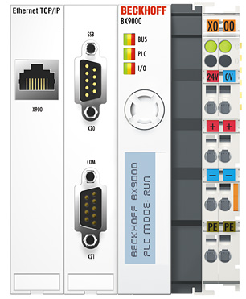
Минимально необходимы:
- Программируемый логический контроллер (ПЛК) с Ethernet интерфейсом марки Beckhoff, ОВЕН или EasyHomePLC. Встроенное ПО контроллера EasyHome_PLC-449, выполняющее все алгоритмы.
- ПО конфигурирования для назначения физическим входам-выходам логических переменных ПЛК:
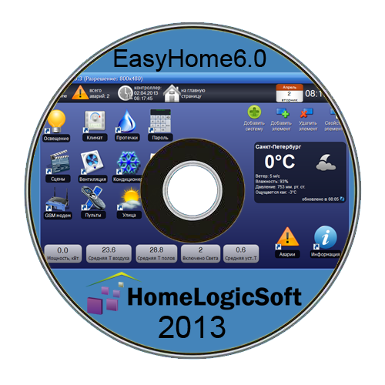
Для Beckhoff (см. Configure_Beckhoff_Manual.pdf):
- Beckhoff SystemManager (TwinCAT 2.11)
Для ОВЕН ПЛК (см. Configure_OWEN_Manual.pdf) и
для EasyHomePLC (см. Configure_EH_PLC_Manual.pdf):
- EH_Installer199
- ПО Инженерный интерфейс - для настройки и тестирования, создания пользовательской версии интерфейса:
- EH_Installer199 (см. EH_Installer_Manual.pdf).
- ПО пользовательского интерфейса
- EasyHome_User_ХХХХ - примеры интерфейсов и инструкций см. сайте.
EH_User_Manual_General.pdf - общая инструкция пользователя.
EH_Edit_Manual.pdf - инструкция для настройки внешнего вида интерфейса.

Дополнительно рекомендуется:
- Пакеты ПО интерфейса EasyHome для разных ОС - см. на сайте, и инструкция:
EasyHome_Soft_Install.pdf
- Документация для применения сторонних интерфейсов:
ModbusTCP_EasyHome7.8.pdf - таблица адресов памяти интерфейса
ModbusTCP_EasyHomePLC-448.pdf - таблица адресов памяти ПЛК
- Бланки, рекомендованные к заполнению инсталляторами системы:
BLANK_PLC_connections.xls - таблица расключения входов-выходов ПЛК
BLANK_KlimateZones and Lights.xls - таблица зон климата и света
BLANK_FreeFunctions MultiScenes.xls - таблица свободных функций

- ПО для специфических настроек ПЛК:
Для Beckhoff (см. Configure_Beckhoff_Manual.pdf):
- KS2000 – перенастройка модулей расширения KL6xxx
- CERHOST – настройка часов, IP адреса, передача файлов, обновлений
Для ОВЕН (см. Configure_OWEN_Manual.pdf):
- PLCCommander - передача файлов, обновлений
- CoDeSysV2.3 (+ Target File) – настройка часов, IP адреса
Для EasyHomePLC (см. Configure_EH_PLC_Manual.pdf):
- EhFileManager - передача файлов
- LMFlashProgrammer – передача обновлений
- Дополнительные материалы:
- _EH_FF_and_MS.zip – примеры применения свободных функций и мультисцен
- EH_PLC-424_KlimateProgram.pdf – диаграмма работы климата
- EH_PLC-448_Diagram.pdf – диаграмма общей работы
- EasyHomePLC-5_Wiring.pdf – типовые схемы подключения EasyHomePLC
- EH_Installer FAQ.doc и EasyHomePLC-5 FAQ v4.doc – частые вопросы
- EH_Integra_Manual.pdf – интеграция AV-ресиверов Integra|ONKYO

Общие замечания по настройке системы EasyHome
Данный документ подразумевает знакомство инсталлятора с общей инструкцией пользователя EH_User_Manual_General.pdf и, в основном, не дублирует изложенную там информацию.
Данный комплект предназначен для быстрого построения и пуско-наладки системы умный дом централизованного типа. Позволяет провести полное тестирование системы и отладку всех её элементов, настройку всех алгоритмов и пользовательского интерфейса.
Большинство алгоритмов имеет универсальные настройки и работает сразу (многие из них вообще не понадобятся). Но, рекомендуется при пуско-наладке системы пролистать все страницы конфигурации инженерного интерфейса и ознакомиться с ними. Как минимум, необходимо на странице “Конфигурация” -> “3=IsAirPol” отметить какие датчики Т не подключены к ПЛК и их отсутствие не должно вызывать сообщение об аварии.
Все настройки работают сразу, но для их сохранения на ФЛЭШ память необходимо нажать кнопку Записать PgsCfg (здесь и далее - PagesOfConfiguration, т.е. страницы конфигурации) в Файл. В противном случае, при перезагрузке восстановятся предыдущие настройки системы.
Входные переменные (с физических входов) обозначены префиксом “IN.”.
Выходные переменные (на физический выход) обозначены префиксом “OUT.”.
В дизайне программы интерфейса фиксированными являются только верхняя статусная строка, системные страницы и сценарные кнопки. Остальной дизайн легко заменяется. Так же контролы можно расположить и поверх статусной строки. В программе используется 2D графика с *.PNG картинками с поддержкой канала регулируемой прозрачности, что позволяет создавать любую форму и дизайн пользовательских кнопок и фонов. Другие форматы изображений могут поддерживаться или нет в зависимости от ОС (Например, *.JPG и *.GIF в Windows поддерживается).
Создание пользовательской версии интерфейса возможно несколькими способами или их комбинацией (подробнее - см. инструкцию по редактированию EH_Edit_Manual.pdf):
- Использование инженерного интерфейса или его частей
- Создание всей структуры с пустого интерфейса – бланка
- Использование доступного примера готового интерфейса
Инженерный интерфейс содержит около 15 тысяч контролов, что влияет на скорость загрузки программы и размер используемой памяти, поэтому рекомендуется в пользовательской версии интерфейса полностью убрать разделы Конфигурация и другие не нужные данному пользователю страницы.
При запуске интерфейса загружаются все файлы страниц *.xml из рабочей папки, даже если внутри интерфейса нет входа на эти страницы. Поэтому рекомендуется удалить все неиспользуемые файлы *.xml.
При запуске интерфейса существенное время тратится на построение журнала аварий в памяти устройства, поэтому рекомендуется удалить неиспользуемые из файла config.xml.
Все названия файлов графики *.png и страниц *.xml необходимо выполнять в НИЖНЕМ РЕГИСТРЕ. Для путей используйте только слеш “ / “ (правого наклона), обратный слеш будет работать только на Windows. При переносе интерфейса между разными ОС только такой формат названий файлов и путей полностью совместим.

Общие настройки

Главное окно (файл интерфейса main_config.xml )
Элементы главного окна программы представлены на рисунке 3.1 Из главного окна программы можно получить доступ к: Освещению, Климату, Подсистемам, Конфигурации системы, Конфигурации Входов-выходов, прочим разделам и Сервисной информации.
Кнопка переключения вида в режим статус-строки или полноэкранный (длинное нажатие) для ОС работающих с окнами

Кол-во активных сообщений и быстрый переход в список
Настройка входов-выходов см. Configure_???_Manual.pdf

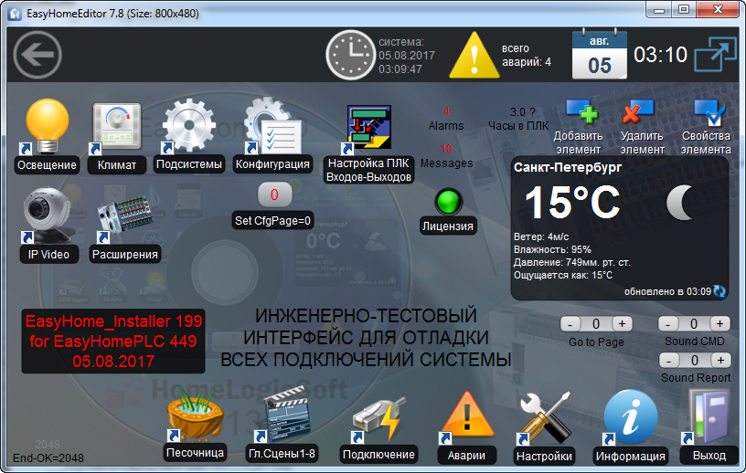
Индикатор подключения к ПЛК по основному или альтернативному IP адресу (индицируется символ “2”) и значение часов UTC работающих в ПЛК

Время на ПК
Интерфейса
Служебная метка памяти
Индикатор часов в ПЛК с учётом GMT смещения настроенного в ПЛК
Индикатор наличия рабочей лицензии в ПЛК.
Иконки выбора раздела:
1) Освещение
2) Климат
3) Подсистемы
4) Конфигурация системы
5) Настройка Входов-Выходов ПЛК
6) Примеры работы IP видеокамер
7) Расширения
Команда запуска звукового файла и ответ интерфейса об исполнении
Иконки выбора системной страницы:
1) Главные Сцены
2) Настройка подключения
3) Список сообщений
4) настройки интерфейса
5) Страница информации
6) Выход из программы

Дистанционный переключатель отображаемой страницы всех интерфейсов

Рисунок 3.1 – Главное окно программы EasyHome_Installer

Для Windows возможна работа программы в оконном режиме с размером окна от 640х480 до любого большего и полноэкранного. Масштабирование фонового изображения и элементов происходит автоматически в зависимости от настроек - см. инструкцию на редактирование системных функций интерфейса config.xml в инструкции EH_Edit_Manual.pdf.

Переключение Оконный – Полноэкранный режим выполняется клавишей на клавиатуре F12 или значком в верхнем правом углу экрана.

Настройки на странице Подключение.
Страница «Подключение» отображает настройки подключения к контроллеру (рисунок 3.2). И имеет следующие параметры:
- IP адрес контролера (программа работает с фиксированными адресами) по умолчанию для различных ПЛК:
  - Beckhoff BC9050 IP = 192.168.55.209
  - Beckhoff BX9000 IP = 192.168.55.205
  - Beckhoff CX90xx, CX80xx IP = 192.168.55.201 или 208
  - ОВЕН ПЛК100 (Стенд v2). IP = 192.168.55.202
  - ОВЕН ПЛК110,160 IP = 192.168.55.203 или 204
  - EasyHomePLC IP = 192.168.55.210
- IP порт для спецификации протокола ModBusTCP – 502. Может меняться для работы через переадресацию в роутерах.
- Период опроса контролера определяет период опроса всех визуализируемых контролов в миллисекундах, допустимые значения 500…5000мс. Фактическая скорость опроса зависит от качества интернет соединения и быстродействия ПЛК.
При отсутствии ответа от ПЛК на запрос в течении 5х секунд подключение сбрасывается.
- Смещение памяти ModbusTCP для разных контролеров:
для ПЛК Beckhoff - 4000 hex
для ПЛК ОВЕН и EasyHomePLC - 0 hex.
- Переподключение периодически закрывает и открывает IP соединение, что может требоваться для стабильной работы в некоторых сетевых условиях.
- Кнопка синхронизации времени позволяет записать системное время из ПК на контролер Beckhoff BX9000, BC9050 и в ПЛК EasyHomePLC.
Установка времени на CX90xx и CX80xx выполняется через удалённый рабочий стол CERHOST встроенный в WinCE, на ОВЕН ПЛК выполняется через ПО CoDeSys.
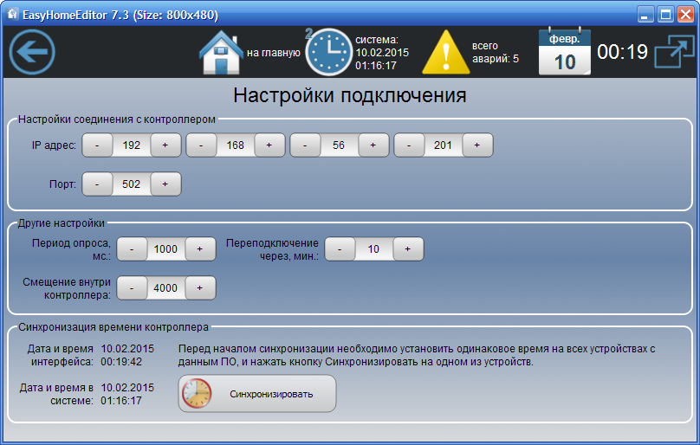
Основной IP адрес ПЛК: 192.168.55.201
Альтернативный IP адрес задаётся в config.xml

Порт: 502
! Для подключения через глобальную сеть интернет, следует настроить на интернет-роутере переадресацию с фиксированного внешнего IP адреса на ПЛК в локальной сети по порту 502.

! Подключение к объекту локальной сети из внутри сети по внешнему IP адресу часто невозможно или приводит к коллизиям.

Для синхронизации часов ПЛК с часами на компьютере интерфейса нажмите “Синхронизировать”
Период переподключения IP соединения. Если “0”, то соединение неразрывно.

Рисунок 3.2 - Страница «Настройка подключения»

Общие настройки
Страница «Настройки» отображает общие настройки программы (рисунок 3.3). И имеет следующие параметры:
- Выбор языка интерфейса
- Режим работы программы: Стандартный для пользователя или режим Администратора, который позволяет производить редактирование внешнего вида интерфейса и контролов* – см. инструкцию EH_Edit_Manual.pdf
- Разрешение ведение архива 16ти байт измеряемых данных см. инструкцию EH_Edit_Manual.pdf
- Разрешение ведения журнала аварий
- Смена фонового изображения (изменяет фоновое изображение на главном окне программы на следующее изображение из папки /fone в формате *.png

* контрол – графический элемент связи с памятью контроллера системы Умный Дом

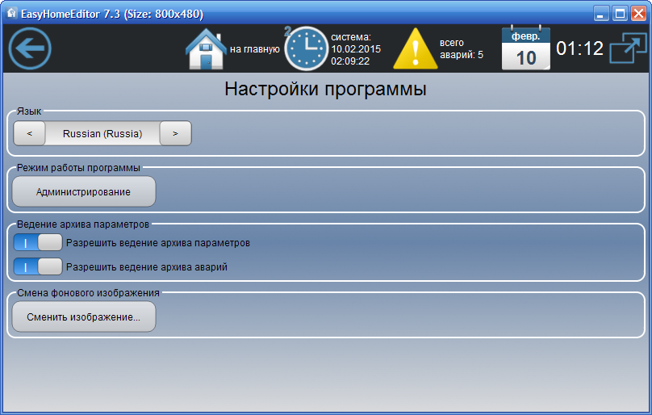
Переключение Стандартного режима для пользователя и режима Администратора для выполнения редактирования интерфейса.
Переключение языка интерфейса: System – English - Russian
Ведение архива 16ти байт данных в папке Archive/Out_13_09_17.csv, данные записываются ( раз в 10 секунд по умолчанию ) в отдельный файл ежедневно. Период записи данных настраивается в config.xml – см. EH_Edit_Manual.pdf
Ведение журнала сообщений и аварий в папке Alarms/Alarm_30_08_17.csv, данные журнала записываются при включении интерфейса и при изменениях статуса в отдельный файл ежедневно.

Рисунок 3.3 - Страница «Настройка программы»

.

ОСВЕЩЕНИЕ (файл интерфейса light_config.xml)
Эти разделы предназначены для оперативной проверки функций всех логических входов-выходов ПЛК и физических, для которых выполнено назначение соответствующих логических.

ОСВЕЩЕНИЕ
Раздел «Освещение» (рисунки 4.1-4.9) предназначен для проверки работоспособности и пуско-наладки системы освещения и позволяет управлять всеми группами света и диммерами, отслеживать работу выключателей, контролировать связи. Кроме пользовательских функций, описанных в общей инструкции пользователя EH_User_Manual_General.pdf, раздел позволяет:
- Просматривать и редактировать привязки всего освещения через сводные таблицы
- Видеть состояния контактов выключателей, последние нажатия и активность датчиков движения
- Отображает последнюю сработавшую минисцену и глобальную сцену освещения, а так же позволяет просматривать и редактировать состав глобальной сцены освещения по номерам минисцен в помещениях.
Статистические данные. Тип отображаемых данных настраивается на страницах конфигурации “3=Count Archive”

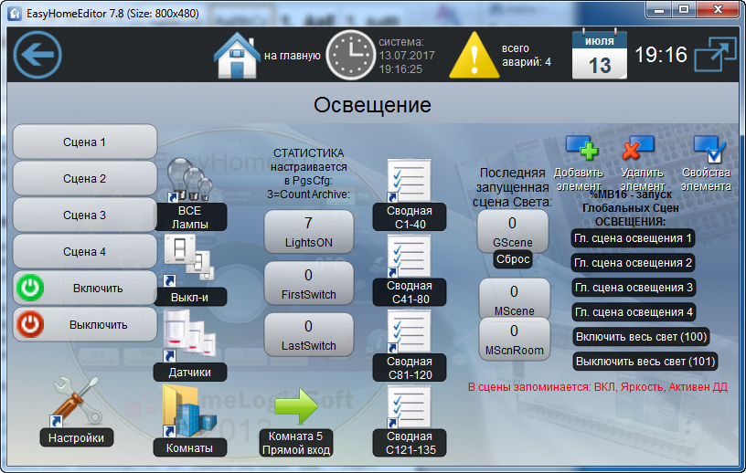
Общее кол-во включенных групп освещения (9й байт в статистике)
Первый и Последний по номеру выключатель, нажатый не давнее 25ти секунд (7й и 8й байт статистики)
Названия системных сценарных кнопок редактируются в файле light_config.xml
См. EH_Edit_Manual.pdf
Номер последней запущенной мини сцены света и глобальной сцены света.
Пример произвольных кнопок для запуска глобальных сцен ОСВЕЩЕНИЯ из контрола ByteBtn
Таблицы сводных настроек освещения
Выбор помещения для теста привязок к датчикам и выключателям

Рисунок 4.1.1 - Страница «Освещение»

Шкала задаваемой яркости диммируемой группы света с градацией 10%. Выдаётся сразу в фактическую яркость OUT.Light_Dimmer[1..135] и яркость сглаженную OUT.Light_DimSlw[1..135]. Обе масштабируется до нижней границы минимальной яркости задаваемой в конфигурации (30% по умолчанию) и устанавливается на 0% если группа освещения выключена. Скорость сглаженного диммирования для групп 1-40 настраивается индивидуально на странице конф-ии “7=Dimmer and MotorsTime”
Системные кнопки для запуска локальных сцен ОСВЕЩЕНИЯ по комнатам.
Названия редактируются в файле light_config.xml
См. EH_Edit_Manual.pdf

Состояния групп света индицируют фактическое состояние выходов упр-я лампочкой NO и NC типа OUT.Light_Relay_Nx[1..135] и выходов с задержкой выкл-я питанием диммеров OUT.Dimmer_Relay_Nx[1..135]
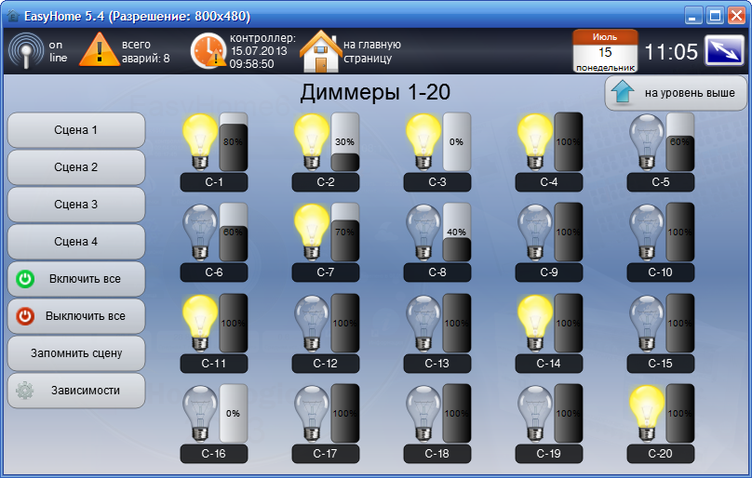
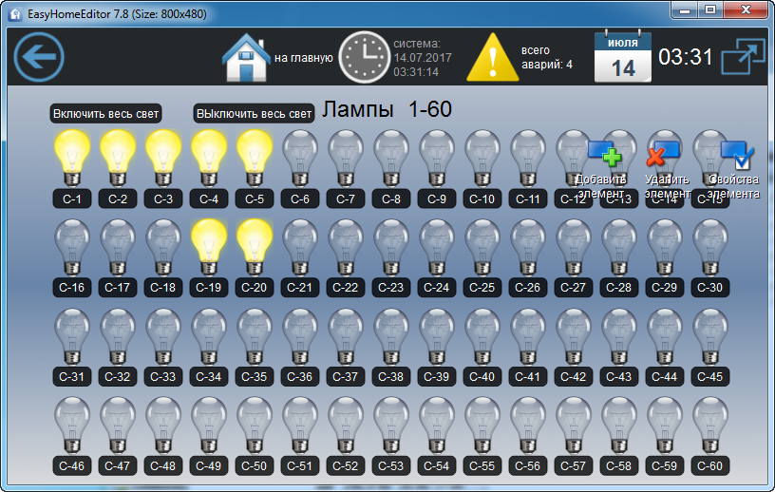
Рисунок 4.1.2 - Страница «Лампы 1-60» и «Диммеры 1-20»

На странице возможно прямое управление первыми 60ю группами света. На следующих страницах возможно управление остальными группами света. Всего до 135груп для ПЛК Beckhoff CX90xx. Максимальные количества для других ПЛК см. на сайте.

На страницах тестовых комнат клавиши выключателей позволяют выполнять тестовые привязки к ним групп света, сцен, и эмулировать нажатие на них для включения-выключения привязанных групп света.
! Контролы Датчик и Выключатель на данной странице НЕ ВИЗУАЛИЗИРУЮТ состояния физического входа, а служат для визуализации привязок. Визуализация состояния физических входов есть на страницах Выкл-ли и Датчики.
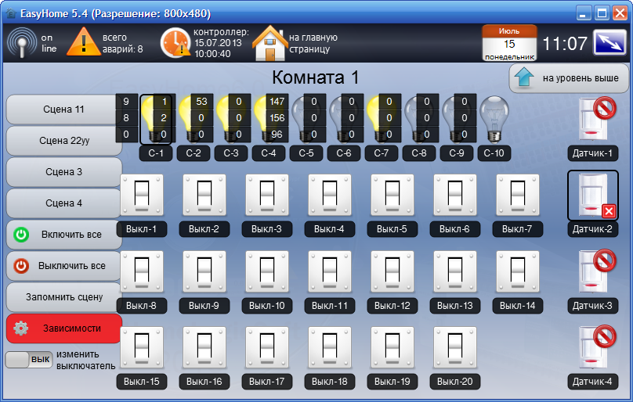
Состояние группы света и привязанные к ней выключатели по номерам.
Датчик движения не привязан ни к одной лампочке
Привязанная к выделенным выключателям IN.Switch[1..255] и датчикам движения IN.PirSens[1..40] группа света.
Рисунок 4.1.3 - Страница «Освещение-Комната»
Датчик движения привязан к лампочке, но не активен
Клавиши выключателя
Нажмите для режима привязки выключателей и датчиков движения к лампочкам
Включить режим создания сценарного выключателя минисцены освещения комнаты

В последней тестовой комнате «Спец Комната» (рисунок 4.4) даны датчики освещённости, их привязка и действие аналогично датчикам движения, их номера 101-Вкл на НОЧЬ, 102-Вкл на ДЕНЬ, 103-Вкл на Л. НОЧЬ, 104-Вкл на Л.ДЕНЬ. Где Л. означает защиту ЛОГИКОЙ - отличаются от мгновенного состояния датчика освещённости временными фильтрами на 5 минут гарантирующим защиту от фар, птичек и т.д. см. Настройки Освещения.
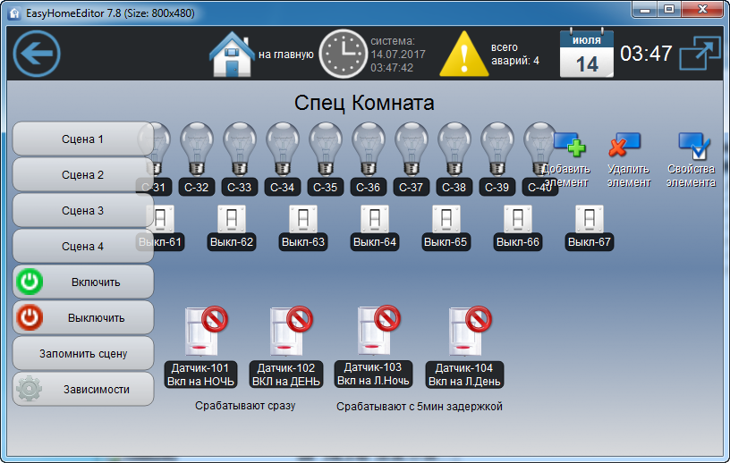
Датчики освещённости- 4 типа
! Выключатель номер 0 - IN.Switch[0] - НЕ ИСПОЛЬЗУЕТСЯ

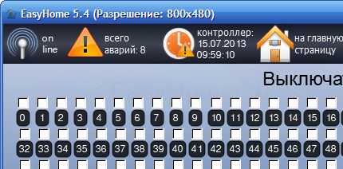

Рисунок 4.1.4 - Страницы «Спец Комната» и «Выключатели»

Страница «Выключатели» (рисунок 4.4) показывает текущее состояние сигналов с контактов выключателей IN.Switch[1..255]. Типы выключателей – классические (стоят по умолчанию), кнопочные и т.д. настраиваются на страницах конфигурации “4=TypeSwitch 1-127” и “5=TypeSwitch 128-255”.
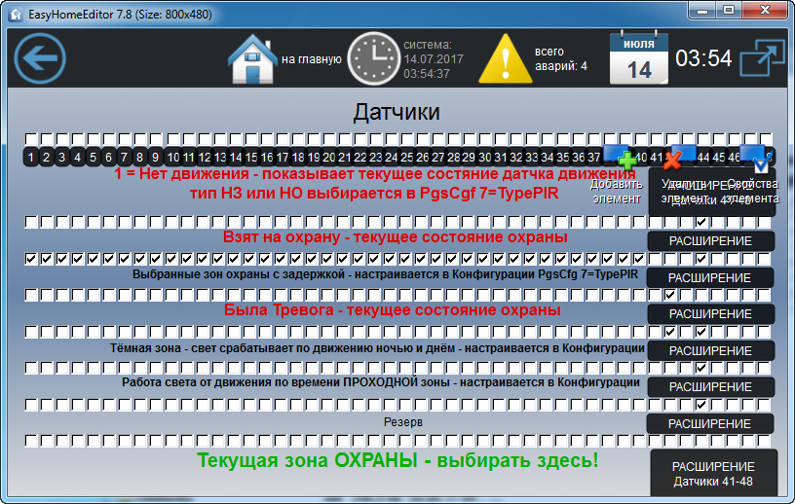
Индикация выбранного типа зоны ТЁМНАЯ – для помещений, где всегда нужна работа света по движению.

Индикация состояния покоя (без движения или присутствия) для датчиков движения IN.PirSens[1..40]. Тип состояния датчиков НЗ или НО настраивается в Конфигурации.

Индикация выбранного типа таймера для датчика движения ОСНОВНОЙ или ПРОХОДНОЙ

Рисунок 4.1.5 - Страница «Датчики движения»

Страница «Датчики движения» (Рисунок 4.5) показывает состояния покоя для датчиков движения IN.PirSens[1..40] и настройки датчиков движения для освещения и охраны. Изменяются типы и настройки датчиков движения в разделе конфигурации “7=TypePir”.
Во время работы группы освещения по датчику движения, группа включается. если тёмное время суток или зона датчика движения обозначена как тёмная, при первом сигнале с датчика и начинается отсчёт времени (по ОСНОВНОЙ или ПРОХОДНОЙ зоне). При каждом следующем сигнале движения таймер перезапускается заново, когда движение отсутствует на протяжении всего обозначенного времени, группа света выключается.
Управлять активностью датчиков движения в группе света можно не только с интерфейса, но и через минисцены комнаты, в которые запоминается комбинация включенного освещения и активности датчиков движения для каждой группы света.
Страница датчиков движения так же служит основой для создания страницы графической визуализации зон охраны и тревог в охранных зонах. Тут можно выбирать какие датчики будут использоваться для режима охраны. См раздел ОХРАНА.

Страница «Освещение-Настройки» (Рисунок 4.6) общие настройки системы освещения:

Опция позволяет отключать с регулируемой задержкой (по умолчанию 3 сек.) от питания диммеры после затухания света или оставлять на них питание постоянно.
Для каждой группы света есть опция ИСКЛЮЧЕНИЕ из Глобальных сцен освещения, дополнительно такие группы могут исключаться и из минисцен освещения по комнатам

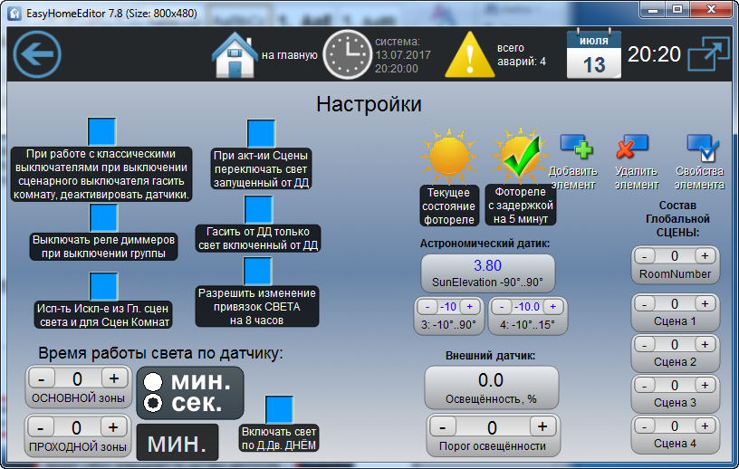
Время работы освещения по датчику движения для ОСНОВНОНОЙ или ПРОХОДНОЙ зоны. Принадлежность датчика к зоне настраивается в конфигурации на странице “7=TypePirs”

!НЕОБХОДИМО ВКЛЮЧИТЬ ДЛЯ РЕДАКТИРОВАНИЯ ИЛИ НАСТРОЙКИ ОСВЕЩЕНИЯ (вык-ли, датчики)

Позволяет включить работу света от всех датчиков движения днём, иначе днём работают только выбранные в настройках конфигурации датчики “тёмных зон”.
Таблица для редактирования состава 4х глобальных сцен освещения объекта по содержанию минисцен комнат, если “0” – ничего не происходит в комнате.

Порог определяет переход к тёмному или светлому времени суток и определяет отображение мгновенного значения освещённости.
При установке порога 0% всегда будет считаться ДЕНЬ
При установке порога 100% всегда будет считаться НОЧЬ

Рисунок 4.1.6 - Страница «Освещение-Настройки»

Так же на странице «Освещение-Настройки» (Рисунок 4.6) есть опции:
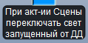 - Если галочки нет, то при активации сцены освещения группы запущенные ранее от датчика движения продолжат гореть до конца движения и таймера, не зависимо от нового состояния активности датчика движения. В противном случае будут переключены на новое состояние, запомненное в воспроизводимой сцене.
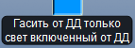 - Если галочка активирована, то свет, включенный вручную с интерфейса или выключателя или сцены, не будет реагировать на датчик движения и выключаться, вне зависимости от активности датчика движения. После ручного выключения продолжит работать в соответствии с активностью датчика движения.
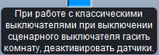 - Если галочки нет, то при выключении классического выключателя заданного как сценарный для минисцен не будет никаких действий. А привязанная сцена активируется только при его включении (замыкании).

Датчик освещённости может использоваться нескольких видов:
- Аналоговый датчик освещённости с сигналом 0-10В с физического входа IN.OutSide_PhotoSensor преобразуется в 0-100% и позволяет видеть текущий уровень освещённости и настраивать порог. (выбран по-умолчанию)
- Релейный датчик освещённости, или ФОТОРЕЛЕ. Подключается сигнал через бинарный вход IN.PhotoRelay.
- Астрономический датчик освещённости – по координатам и времени определяет высоту солнца над горизонтом.
Выбирается для работы в системе нужный тип датчика через страницы конфигурации “12=SunPosition”
Переход на страницу прямого редактирования таблицы связей
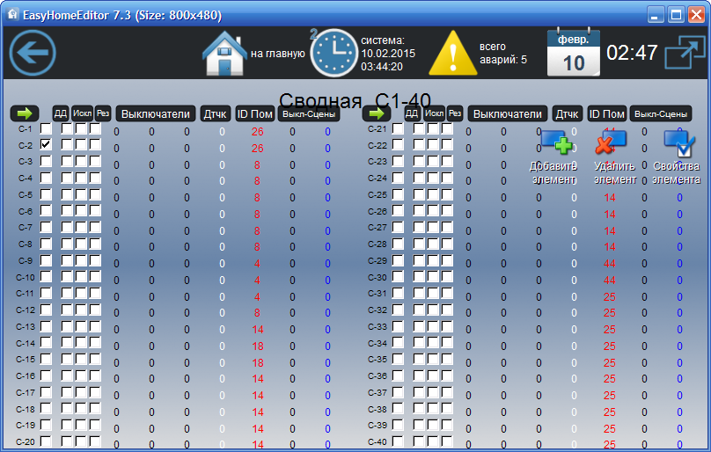

Индикатор работы группы света в данный момент от датчика движения

Исключение данной группы света из глобальных команд ВЫКЛ или ВКЛ ВСЁ

Активирован ли датчик движения/освещённости данной группы света

Текущее состояние света ВКЛ-ВЫКЛ

Рисунок 4.1.7 - Страница «Сводная таблица групп С1-40»

Сводная таблица отображает состояние групп света:
- Вкл/Выкл
- “ДД” - Активирована ли сработка на датчик движения/освещения данной группы света
- “Искл” – исключение группы света из глобальных команд ВКЛ-ВЫКЛ ВСЁ. С Дополнительной опцией работает так же исключение из минисцен освещения для комнаты.
- Номера 3х привязанных выключателей и одного датчика движения к данной группе света
- Номер помещения – ID прописывает интерфейс при открывании страницы комнаты в разделе освещения с данной лампочкой, этот номер необходим для определения принадлежности лампочки к комнате и к её минисценам и общим командам.
- Номер сценарного выключателя и номер минисцены запускаемой им. Соответственно, возможное количество сценарных выключателей в комнате определяется количеством групп света у этой комнате.
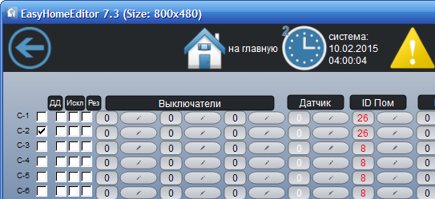

Нажать для начала и для конца редактирования значения

Рисунок 4.1.8 - Страница «Таблица прямого редактирования групп С1-20»

ШТОРЫ
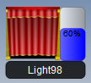
Для yправления и позиционирования моторизированными шторами / ставнями / плиссе / прочими приводами – используется контрол Лампочка и Диммер в разделе освещения. Управление происходит по двум физическим выходам OUT.MotorOpen[1..40], и OUT.MotorClose[1..40]. Время открывания и закрывания настраивается индивидуально для первых 40ка групп на страницах конфигурации “7=Dimmer and MotorsTime”. Для групп 41… управление шторами возможно, но время настраивается только общее.
При настройке времени открытия и закрытия следует брать некоторый запас от замеренного времени, так как на скорость работы большинства приводов влияют температура, загрязнённость, износ, сетевое напряжение и т.д.
Так как в качестве контролов ШТОР удобнее использовать контролы ЛАМПОЧЕК с номерами 1-40, то рекомендуется сразу уточнить их количество и для ОСВЕЩЕНИЯ использовать контролы лампочек с номерами больше этого количества.

Доп. рекомендации по настройке ОСВЕЩЕНИЯ
Как правило, для удобства пользователя необходимо создать индивидуальный план разбивки светильников, выключателей, датчиков движения и освещённости по комнатам для каждого конкретного объекта. См. в качестве примера EH_User_Manual_General.pdf.
При необходимости сделать переход с главной страницы раздела освещения или климата прямо в страницу комнаты минуя страницу выбора этажа сделайте промежуточный этаж с таким же названием, как и комната. Тогда будет сразу открываться страница комнаты.
При необходимости расположить лампочку одновременно на нескольких страницах интерфейса, используйте контрол ЛАМПОЧКА с оригинальным номером только один раз, остальные экземпляры выполняйте или лампочками-клонами или простыми контролами Bool (см. EH_Edit_Manual.pdf) для соответствующего адреса управления см. ModbusTCP_EasyHome7.8.pdf.

При создании сценарных выключателей для запуска минисцен освещения комнаты, они прописываются в память лампочек этой комнаты. Соответственно, их количество ограничено количеством лампочек в этой комнате. См. рисунок 4.7 «Сводная таблица групп С1-40». При необходимости большего количества сценарных выключателей для минисцен комнаты добавьте лампочки с неиспользуемыми номерами. Можно расположить их скрыто, за экраном.

Если 3х выключателей и одного датчика не достаточно для настраиваемой группы света, то создаёте лампочку-клон с другим номером, из не использованных физически. Для этого задаёте номер оригинальной лампочки и лампочки-клона в таблице конфигурации “6=LightClones”. Указанные там лампочки будут повторять состояние друг друга, имея разные способы управления.
Системные кнопки СЦЕН можно отключить в свойствах страницы – см. EH_Edit_Manual.pdf. Кнопки запуск глобальных сцен света можно заменить контролами ByteBtn со свободной формой и расположением.

Так как номера помещений в лампочки прописываются автоматически, и номер помещения зависит от расположения комнаты в интерфейсе, то рекомендуется после создания пользовательского плана расположения светильников не использовать (не открывать) тестовые комнаты. Иначе номера помещений в лампочках будут меняться, и работа минисцен комнат и состав глобальной сцены может быть нарушена. В таком случае надо заново пролистать все станицы пользовательской версии для автоматического восстановления номеров комнат в группах света.
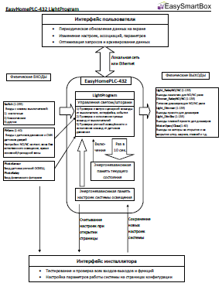

Диаграмма работы ОСВЕЩЕНИЯ
Для полной картины, можно ознакомится с краткой диаграммой работы системы освещения EH_PLC-432_LightProgram.pdf.

КЛИМАТ (файл интерфейса heat_config.xml)
Раздел «Климат» (рисунки 5.x) предназначен для проверки работоспособности и пуско-наладки системы климата. Кроме пользовательских функций, описанных в общей инструкции пользователя EH_User_Manual_General.pdf, раздел позволяет:
- Просматривать текущие температуры и уставки по сводным таблицам
- Индикатор средней мощности/скважности и текущее состояния обогрева
- Просмотр и редактирование СЦЕН КЛИМАТА
- Настройки параметров работы климата
- Возможность включения контура на обогрев или охлаждение посредством изменения уставки;
Вход на соответствующий уровень дома к комнатам

Статистические данные. Тип отображаемых данных настраивается на страницах конфигурации
“3=Count Archive”
Названия системных сценарных кнопок редактируются в файле light_config.xml
См. EH_Edit_Manual

Таблицы сводных настроек климата
Номер последней запущенной СЦЕНЫ КЛИМАТА
Пример произвольных кнопок для запуска глобальных СЦЕН КЛИМАТА

Таблица показаний всех датчиков качества
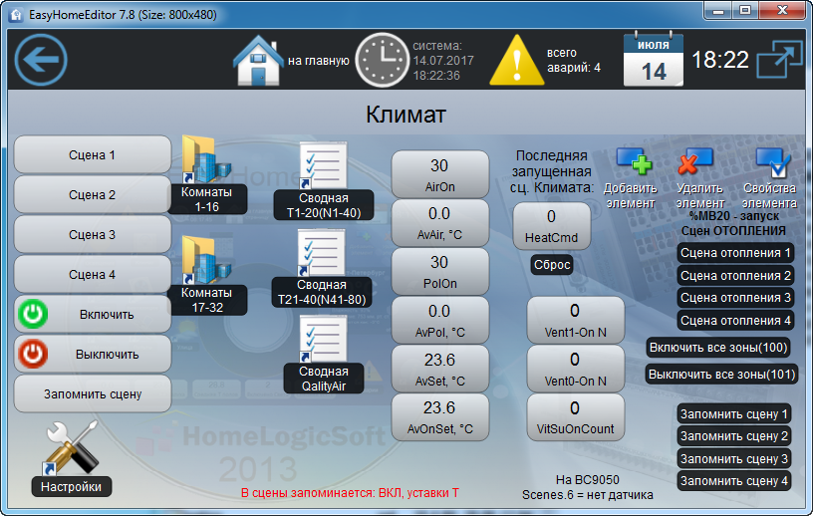

Рисунок 5.1 – Страница «Климат»
В разделе КЛИМАТ возможно любое расположение иерархии страниц и контролов.
На странице конфигурации “3=IsAirPol” необходимо указать реально существующие датчики и другие настройки. В противном случае в журнале системных сообщений будут активны аварии по отсутствию датчиков Т.
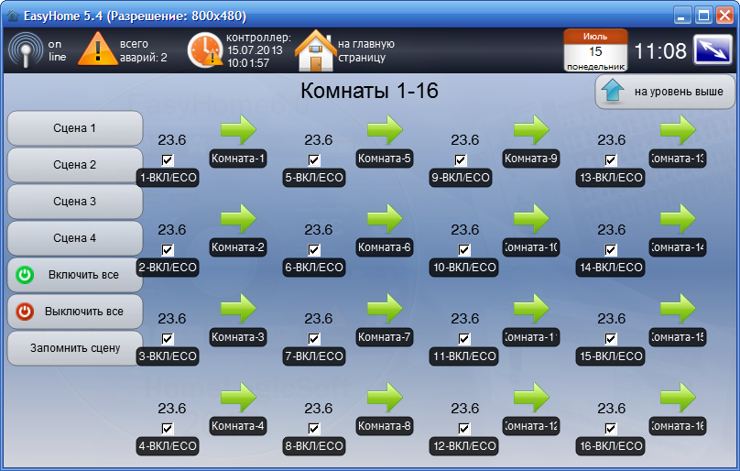
Вход в комнату для подробных настроек отопления
Текущая температура воздуха в помещении с физических входов IN.TempAir[1..30]
Переключение климата в комнате в работу или экономный режим
Рисунок 5.2 – Страница «Уровень дома (этаж)»
Текущая скважность нагрева или выходной сигнал плавного регулирования OUT.AirHeatPID [1..30] отображается в режиме ШИМ-ПИД
Флаг исключения термостата из СЦЕН КЛИМАТА

Работа климата данной комнаты в 4х СЦЕН КЛИМАТА здания
Текущая температура
воздуха с физических входов IN.TempAir[1..30]
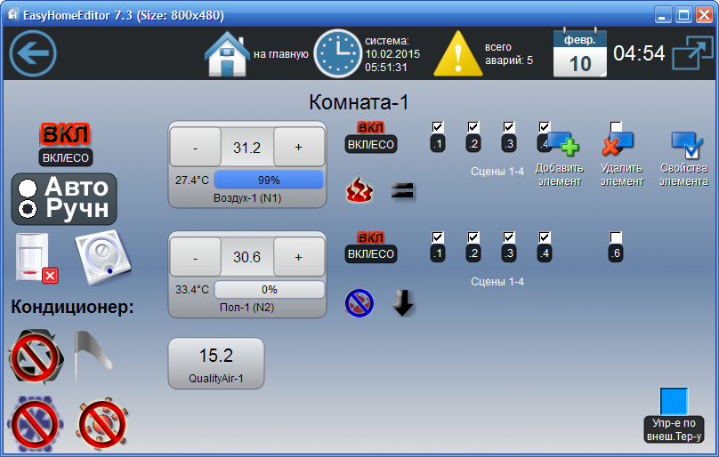

Включение работы термостатов воздуха и пола или выключение в ЭКОномичный
режим

Текущая команда управления нагревом OUT.AirHeat[1..30], и её инвертированная OUT.AirCool[1..30]

Включение вентиляции или клапана в зоне OUT.KlapanP[1..30] и OUT.KlapanV[1..30]

Текущая команда управления нагревом OUT.PolHeat[1..30], и её инвертированная OUT.PolCool[1..30]

Текущая температура
пола с физических входов IN.TempPol[1..30]

Текущее значение датчика качества воздуха IN.QualityAir[1..30]

Скорость вентилятора кондиционера – низкая или высокая, а также управление выходами для конвектора или чиллера OUT.AirHeatFAN_Lo[1..30] или OUT.AirHeatFAN_Hi[1..30]
Включение кондиционера или чиллера на охлаждение, выходы OUT.AirChillerON[1..30]

Последнее изменение сигнала IN.TermostatEnbl [1..30] или ручное значение команды управления для работы климата по сигналу внешнего термостата IN.Termostat[1..30]

Рисунок 5.3 – Страница «Отопление комнаты»

Описание алгоритма автоматической работы климата см. в инструкции-диаграмме EH_PLC-424_KlimateProgram.pdf.
Принудительное включение/выключение канала нагрева для тестирования приводов возможно путём изменения уставки Т или в режиме ШИМ-управления климатом. Время реакции разных приводов может быть до 15ти минут!
Скважность работы обогрева подсчитывается по последнему законченному периоду работы термостата. Если переключения термостата не происходило более 2х суток, то индицируется предельное значение 0% или 100%.

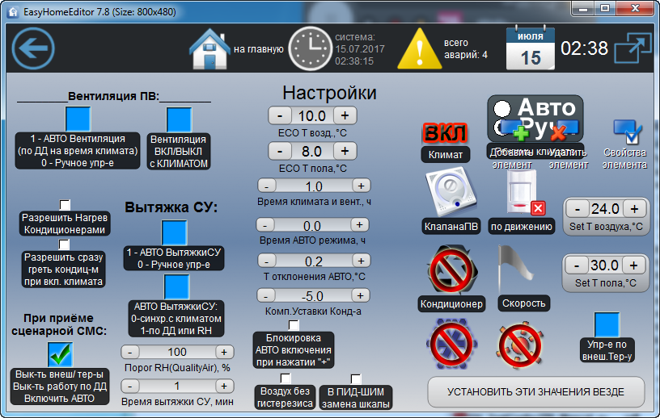
В режиме регулирования отопления ПИД-ШИМ (точного импульсного) в настройках алгоритма на странице “7= Klimate PID, PWM” задаётся минимальная скважность, когда клапан ещё закрыт и максимальная, когда клапан уже полностью открыт. При установленной галочке на шкале скважности термостата отображается не абсолютная, а относительная скважность. Которая примерно показывает реальное положение клапана.

Запрет автовключения термостата климата из режима ЭКО при нажатии кнопки " + “

Работа ТЕРМОСТАТА воздуха без гистерезиса, если Т > уст, то ВКЛ
, если Т <= уст, то ВЫКЛ нагрев.
Иначе работает гистерезис 0.2°С

Рисунок 5.4 – Страница «Отопление - Настройки»

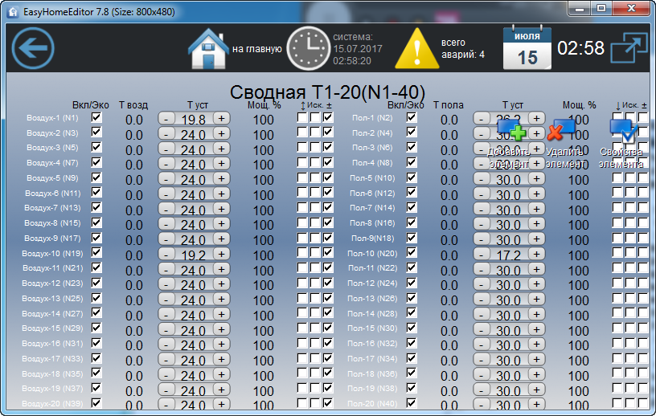

Текущая температура
Пола IN.TempPol[1..30]

Текущая температура
Воздуха IN.TempAir[1..30]
Включение климата в комнате в работу или экономный режим

Текущая команда управления нагревом OUT.AirHeat[1..30]

Подсчёт скважности или мощности работы термостата климата
Флаг исключения термостата из СЦЕН КЛИМАТА

Флаг смещения рабочей уставки термостата функцией АВТО

Рисунок 5.5 – Страница «Отопление – сводная таблица»

Страница «Отопление – сводная таблица» (рисунок 5.5) позволяет видеть данные датчиков Т пола и Т воздуха с комнат 1-20 и настройки уставок данных термостатов. Индицируется включение обогрева системой климата в отдельных комнатах и смещение уставки Т для термостата от функции АВТО. Задаётся флаг исключения термостата из сценарных команд и счётчиков статистики.
Выходы управления нагревателями могут работать через систему электроснабжения. Для этого надо назначить их электронагрузками OUT.Loads_X_Nx[1..32] и в таблице “2=TypeLoads” указать их назначение.
Противоаварийное состояние (при неисправности датчика Т): Включены для нагревателей воздуха, Выключены для нагревателей пола.

ПОДСИСТЕМЫ (файл интерфейса monitor.xml)
На странице «Подсистемы» (рисунок 6.1) отображаются страницы базовых инженерных подсистем. Раздел предназначен для проведения тестирования, пуско-наладки и настройки подсистем, а так же для проведения диагностики. На страницах раздела отображаются все входные и выходные сигналы всех подсистем и настройки, которые могут быть доступны пользователю.

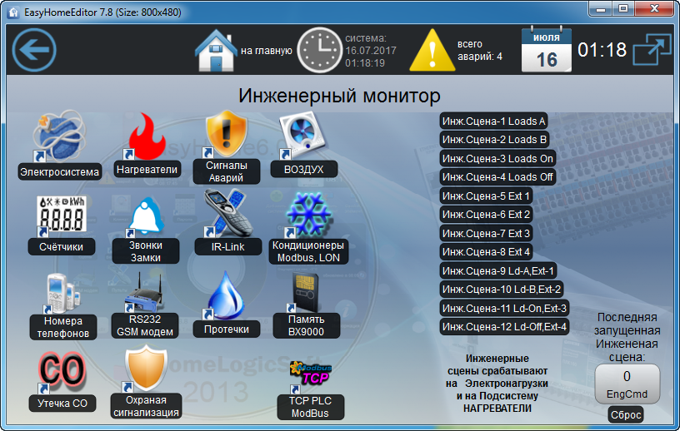
Кнопки запуска инженерной сцены
Страницы различных разделов инженерных подсистем
Индикатор последней запущенной инженерной сцены

Рисунок 6.0 – Страница «Подсистемы»

В инженерные сцены включено две подсистемы – Электроснабжение и Нагреватели. Предустановленно 4 и 4 кнопки раздельного запуска сцен и 4 кнопки совместного запуска сцен этих подсистем. Так же выбранная сцена может запускаться в составе Глобальной СЦЕНЫ ЗДАНИЯ.
Неиспользуемые в пользовательском интерфейсе подсистемы рекомендуется удалить с пользовательской версии интерфейса.

Электросистема
В данном разделе отображаются параметры электросети с измерителя, электроаварии (до 32х) и состояние щита АВР (Щит Автоматики Ввода Резерва) – до 16ти сигналов и управление электронагрузками (до 32х по каждой фазе и трёх-фазные). А так же основные настройки системы электроснабжения и опции работы ДГУ (Дизель Генераторная Установка или автономная электростанция) и щита АВР.
Индикатор критической электроаварии - приводит к отключению всех электронагрузок. Указываются в конфигурации для массива сигналов IN.ElAlarms1[1..16] и для IN.ElAlarms2[1..16] на странице конфигурации “7=AlarmsType”

Страница диспетчеризации ИБП

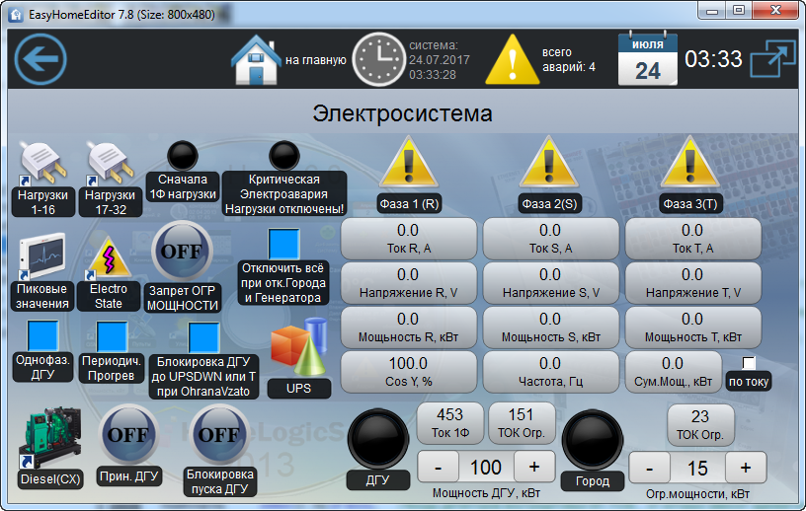
Ток ограничения вычисленный по выбранной мощности
Страницы упр-я
электронагрузками
Данные с измерителя сети
Вычисление суммарной мощности по току, или с измерителя
Страница
Диспетчеризации ДГУ
Запрет отключения электронагрузок системой АСУ в любом случае
Описание доп. функций см. в EH_User_Manual_General.pdf
Подключен источник электроснаб-я ГОРОД – сигнал с АВР IN.ElState[1]
Управление сигналом принудительного пуска OUT.StartGenerator
Подключен источник эл-я ДГУ - сигнал c АВР IN.ElState[2]

Установленное ограничение общей мощности для ДГУ и для Города
Управление сигналом блокировки пуска ДГУ OUT.StopGenerator

Рисунок 6.1.1 – Страница «Электросистема»

Дополнительные функции:
“Однофазный ДГУ” позволяет использовать отдельную таблицу приоритетов в случае работы электроснабжения от ДГУ на странице конфигурации “12=OneFase Priority”.
“Периодич.прогрев” активирует выдачу сигнала OUT.StartGenerator по календарю настраиваемому на странице конфигурации “12=GenSet” для реализации периодического прогрева ДГУ.
“Блокировка ДГУ” активирует выдачу сигнала OUT.StopGenerator и позволяет отложить запуск генератора на время настраиваемое на странице конфигурации “12=GenSet” или до появления сигнала разряда UPS IN.ElState[5] “UPS DOWN”.
“Отключить всё при Откл. Города и Генератора” работает аналогично Критической электроавари – см.ниже.
“Критическая электроавария” – отключает все электронагрузки при срабатывании главных автоматов защиты от перегрузки. Данная мера необходима для плавного запуска всех электронагрузок при возобновлении питания и недопущения срабатывания защиты от перегрузки в момент включения электросети. Конкртеные аварии указываются в конфигурации для массива сигналов IN.ElAlarms1[1..16] и для IN.ElAlarms2[1..16] на странице конфигурации “7=AlarmsType”.
Ток ограничения (мощность) можно указывать в ~1,2…1,4 раза больше номинального значения вводного автомата, при большем завышении будут перегрузки и отключения вводного автомата. Точнее этот запас мощности подбирается только экспериментально.
Если нет сигнала включения Города IN.ElState[1] и нет сигнала включения ДГУ IN.ElState[2] с щита АВР, то для ограничения мощности выбирается меньшее из двух значений ограничения мощности.
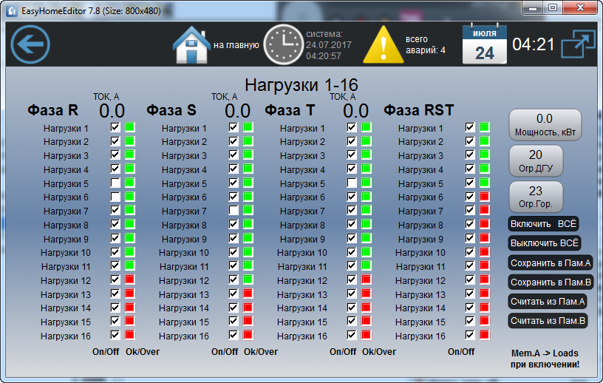
Команда ручного включения электронагрузки
Флаг разрешения работы нагрузки от системы ограничения мощности
Флаг запрета работы нагрузки от системы ограничения мощности
Рисунок 6.1.2 – Страница «Электронагрузки»

На данной странице отображаются электронагрузки по всем 4м фазам (3 однофазных и 1 трёхфазное подключение). Порядок отключения нагрузок при перегрузке по своей фазе соответствует их номеру в убывающем порядке (нагрузки с меньшим номером отключаются позже всех) и обусловлен назначением логических выходов управления физическим выходам и подключениям в щите:
      - OUT.Loads_R_NO[1..32] и OUT.Loads_R_NС[1..32] для фазы R
      - OUT.Loads_S_NO[1..32] и OUT.Loads_S_NС[1..32] для фазы S
      - OUT.Loads_T_NO[1..32] и OUT.Loads_T_NС[1..32] для фазы T
      - OUT.Loads_RST_NO[1..32] и OUT.Loads_RST_NС[1..32] для 3х фаз-х нагрузок.
В первом ряду отображены параметры необходимости включения данных электронагрузок, во втором ряду отображена возможность её включения исходя из отсутствия ограничений в электропотреблении. Если оба параметра дают разрешение, то данная электронагрузка OUT.Loads_R_NO[1..32]… включается.
На странице конфигурации “1=PowLoads” указываются:
      - ток разрешения подключения для каждой электронагрузки (по умолчанию 1А)
      - количество электронагрузок каждого из 4х типа фазности (по умолчанию 20)
      - количество 3х фазных нагрузок высокого приоритета (по умолчанию 2)
      - Скорость отключения нагрузок при перегрузке и скорость обратного подключения нагрузок (по умолчанию 0.5 секунд и 1 секунда)
      - Коэффициент трансформаторов тока для измерителя 5А (по умолчанию 60/5А).
Некоторые электронагрузки управляются от других подсистем (например, электоотопители, вентмашины и т.д. - см. страницы конфигурации “2=TypeLoads”), ручное управление таких электронагрузок с этой страницы невозможно, так как это может привести к аварии. Ими управлять можно со страницы самой контролирующей системы.

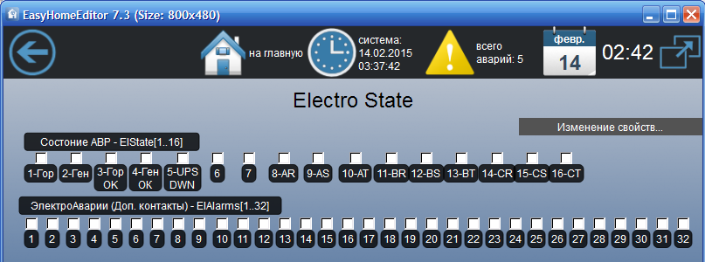
Рисунок 6.1.3 – Страница «ЭлектроСостояние»

Данная страница отображает состояние АВР и UPS – IN.ElState[1..16], доп.контактов автоматов и УЗО и прочих электроаварий IN.ElAlarms1[1..16] и IN.ElAlarms2[1..16].
Для электроаварий нормальные состояния и критические из них указываются в таблице конфигурации “7=AlarmsType”.
В аварийных сообщениях в журнале аварий и СМС рассылке указывается номер соответствующей электроаварии и/или её текстовое описание. Для работы журнала аварий и СМС с текстовыми описаниями датчиков необходимо на странице конфигурации “7=AlarmsType” включить в работу журнала аварий диапазон 181-212.

Сигналы аварий
В данном разделе отображается состояние сигналов 16ти произвольных внешних аварий IN.ExtAlarms[1..16] и 16ти произвольных внутренних аварий IN.HealthAlarms[1..16].
Для массива внешних аварий есть проходные сигналы на выход прямые OUT.ExtAlarmsLoop_NO[1..16] и с инверсией OUT.ExtAlarmsLoop_NС[1..16]. Есть сигнал импульса сброса аварии внешнего устройства OUT.ExtAlarmsReset[1..16] – 5 секунд. Сигнал запускается при нажатии кнопки “Активна” в журнале аварий – см. раздел Системные аварии.
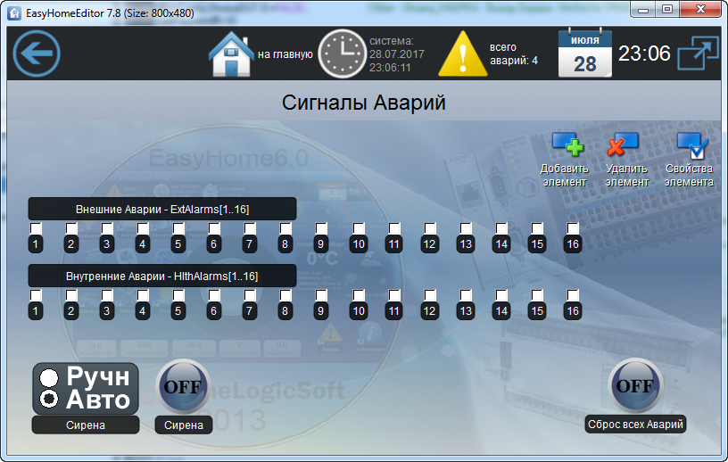
Состояние сирены OUT.SIRENA, в ручном режиме можно менять нажатием.
В Авто режиме сирена запускается если в журнале активно хоть одно сообщение в котором включена опция Сирена – см. раздел Системные аварии.
Сброс флага Активна для сообщений, для которых возможен ручной сброс.
Индикация входных сигналов IN.HealthAlarms [1..16]
Индикация входных сигналов IN.ExtAlarms[1..16]
Рисунок 6.2 – Страница «Сигналы аварий»

Нормальное (не аварийное) состояние датчиков аварий выбирается на странице конфигурации “7=AlarmsType”, по умолчанию – НО (Нормально открытый или Нормально Отсутствует).
Тип Авария или Сообщение для регистрации в журнале сообщений выбирается на странице конфигурации “2=AlarmsType”, по умолчанию - Авария.
Сообщения о статусе этих аварий могут быть включены в общий СМС отчёт состояние системы, нужные из них выбираются на странице конфигурации “2=AlarmsType”.
Сообщения об внешних и внутренних авариях индивидуальны и каждое может содержать различный текст. В общем журнале сообщений они занимают номера 1-16 и 17-32 соответственно. Текст для журнала аварий настраивается в файле config.xml - см. EH_Edit_Manual.pdf. Текст СМС сообщений настраивается в файлах SMS_rus.txt и SMS_eng.txt – до 63х символов. Или, кратко, в страницах конфигурации “8,9=ExtAlrm1-16”, “10,11=HlthAlrm1-16” – до 19ти символов латиницей.

Звонки-Замки
Этот раздел позволяет реализовывать функциональность кнопки дверного звонка или дублирование кнопки вызова домофона (через адаптер). При поступлении сигнала на вход вызова IN.Zvonok[1..8] загорается соответствующий индикатор, пока кнопка нажата и в течении 10ти дополнительных секунд. Это событие регистрируется в журнале системных сообщений – номер 53, по нему может быть настроена отправка СМС и воспроизведение звукового файла. Звуковой файл настраивается в config.xml в строке <sound value="103" fileName="snd/zvonok.wav"/>.

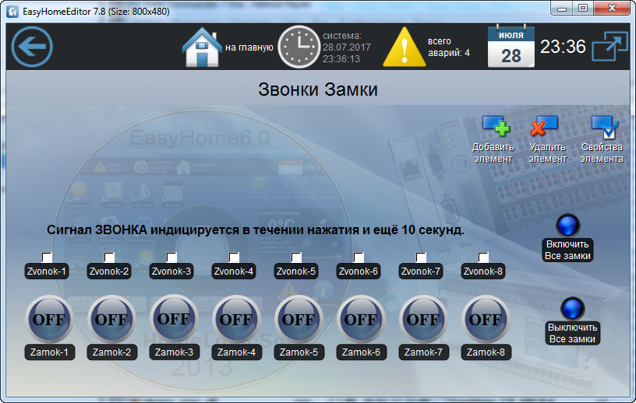
Индикаторы вызова дверного звонка или домофона IN.Zvonok[1..8]
Кнопки открывания дверного замка OUT.Zamki_NO [1..8]
Кнопки группового открывания/закрывания дверных замков
Рисунок 6.3 – Страница «Звонки-Замки»

На данной странице присутствуют кнопки открывания замков/ворот/шлагбаумов. Тип кнопки открывания возможен:
- Переключение – при нажатии меняет своё состояние и остаётся в нём. В случае перезапуска системы состояние кнопок открывания замков OFF.
- Импульсный с определённой длительностью 0.1-25 секунд.
Тип и длительность настраивается на странице конфигурации “7=Alarms PirMotors”. По умолчанию настроены как импульсные с длительностью 6 секунд. Выходные сигналы OUT.Zamki_NO[1..8] – прямой и OUT.Zamki_NC[1..8] – инвертированный. Событие открывания замка заносится в журнал системных сообщений под номером 54.

Воздух
Данная страница отображает состояние включения вытяжек с автономным управлением (кухонные вытяжки, вытяжки СУ с автономным гидростатом) IN.VitjazhkiIN [1..8]. По данным сигналам система определяет компенсацию вытяжки вентустановкой на вытяжном канале.
Страница управления вентмашиной с прямым управлением от ПЛК
Страницы управления вентустановками с собственными системами автоматики. Сопряжение с ними настраивается через порт RS485 или TCP/IP
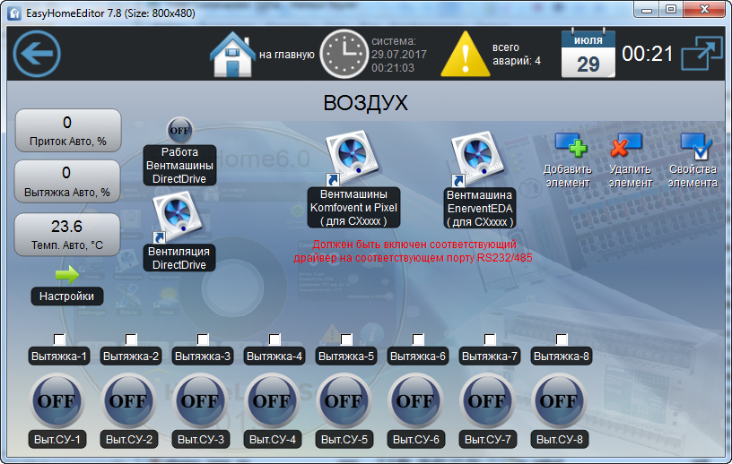
Индикаторы автономной работы вытяжек IN.VitjazhkiIN [1..8]
Команда включения работы вытяжек OUT.VitazhkaSU[1..8]
Автоматически вычисленные параметры для управления вентустановкой
Рисунок 6.4 – Страница «Воздух»

Отображаются и доступны для ручного управления сигналы включения вытяжек санузлов управляемые от системы умного дома OUT.VitazhkaSU[1..8]_NO – прямой и OUT.VitazhkaSU[1..8]_NC - инвертированный. Такие вытяжки в автоматическом режиме могут:
- Включаться по датчику движения одного или нескольких помещений (привязка настраивается на странице конфигурации “3=RoomConfig” ).
- Работать по датчику качества воздуха, порог на странице настройки Климата в параметре “Порог RH(QualityAir),%”.
- Могут включаться от одной или двух групп света (привязка настраивается на странице конфигурации “2=VitUS by Lamps”).
Длительность работы вытяжки после запускающего события при автоматической работе настраивается в пользовательском интерфейсе на странице настройки Климата в параметре “Время вытяжки СУ, мин”.
Группа Вытяжки СУ может участвовать в алгоритме электроснабжения в динамическом ограничении потребляемой мощности. Для этого необходимо задать их изначально как электронагрузки OUT.Loads_X_Nx[1..32] и указать управление этими электронагрузками от Вытяжек СУ на странице конфигурации электронагрузок “2=TypeLoads”.
Количество работающих вытяжек влияет на компенсацию скорости вытяжного канала вентустановки. Аналогично может запускаться функция положительного подпора воздуха для камина. Соответствующие настройки см. на странице Настройки раздела Вентустановка.

Вентустановка DirectDrive
Данная страница отображает измерения и параметры управления простой вентустановкой с прямым управлением от контроллера системы EasyHome:
- Включение и регулировку скорости вентиляторов притока и вытяжки
- Включение и индикация положение заслонок притока и вытяжки
- Включение и регулировку мощности водяного или электрического предварительного нагревателя
- Включение конечного нагревателя и охладителя.
Система предусматривает ручное управление по задаваемым параметрам скорости и температуры притока в помещение или автоматическое управление от параметров, вычисленных автоматикой с помощью настроек (см. раздел Вентмашина - Настройки).
На рисунке 6.5.1 представлена визуализация и перечень входных параметров:
Перепад давления на фильтре IN.dP_filtr 0-100%
Температура ПРИТОКА снаружи IN.TempPout -50..50°С

Температура ВЫТЯЖКИ снаружи IN.TempVout -50..50°С
Перепад давления на моторе IN. dP_motor 0-100%
Температура НАГРЕВАТЕЛЯ внутри IN. TempVin -50..50°С

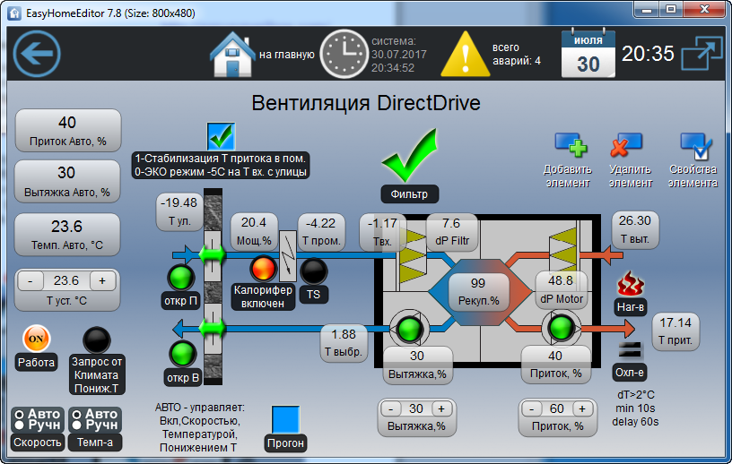
Температура ВЫТЯЖКИ внутри IN.TempVin
-50..50°С
Температура ПРИТОКА внутри IN.TempPin
-50..50°С
Температура НАГРЕВАТЕЛЯ снаружи IN. TempTout -50..50°С
Заслонка ПРИТОКА закрыта
IN.ZaslonkaP (НО сигнал)
Заслонка ВЫТЯЖКИ закрыта
IN.ZaslonkaV (НО сигнал)
Термостат обмерзания
IN.TS (НО сигнал)
Рисунок 6.5.1 – Страница «Вентустановка DirectDrive - входные параметры»

Не имеют индикации на интерфейсе сигналы:
- IN.dP_filtr_Alarm – сигнал засорения фильтра с порогового датчика перепада давления
- IN.STOP – сигнал с кнопки/тумблера для принудительного выключения вентустановки.
Состояние всех входных бинарных сигналов (в т.ч. IN.TS, IN.ZaslonkaP, IN.ZaslonkaV) – НО (Нормально Открытые или Нормально Отсутствующие), так как это позволяет работать вентустановкам без таких элементов.
На рисунке 6.5.2 представлена визуализация и перечень выходных и вычисляемых параметров, а так же уставок:
Индикатор засорения фильтра: включается при превышении величиной IN.dP_filtr порога зависимого от давления на моторе или при появлении сигнала IN.dP_filtr_Alarm в течение 10 минут. Генерирует сообщение N77 в журнале аварий.
Выход включения предварительного нагревателя OUT.PitanieKlap

Выход регулировки предварительного нагревателя OUT.Klapan 0-100%

Вычисляемая эффективность рекуператора
Сигнал включения оконечного нагревателя
OUT.KlapanPLUS
Сигнал включения оконечного охладителя
OUT.KlapanMINUS
Выход управления скоростью приточного вентилятора
OUT.VentP
Сигнал открытия заслонки притока OUT.ZaslonkaP
Сигнал открытия заслонки вытяжки OUT.ZaslonkaV
Выход включения приточного вентилятора
OUT.PitanieP
Ручной или автоматический запуск вентмашины
Выход управления скоростью вытяжного вентилятора
OUT.VentV
Уставка температуры для ручного или автоматического режима
Ручное управление скоростью приточного вентилятора 0-100%
Выход включения вытяжного вентилятора
OUT.PitanieV

Ручное управление скоростью приточного вентилятора 0-100%

Рисунок 6.5.2 – Страница «Вентустановка DirectDrive - выходные параметры»

Сигналы управления оконечным нагревателем OUT.KlapanPLUS и охладителем OUT.KlapanMINUS включаются, если IN.TempPin < 45°C и OUT.VentP > 5% и отклонение приточной температуры IN.TempPin более 2°С от желаемой уставки. Минимальное время работы 10секунд. А время переключения между нагревателем и охладителем не менее, чем 60 секунд.
Сигнал регулировки предварительного нагревателя OUT.Klapan является выходной функцией ПИД регулятора с характерным временем интегрирования 0.05% на градус отклонения в течении 5 секунд. Его работа переключается на режим стабилизации температуры притока в помещение или ЭКО режим обеспечения минимальных требования для работы рекуператора.
При появлении сигнала IN.STOP или IN.TS или неисправности датчика IN.TempPin для режима работы Комфорт или неисправности датчика IN.TempPout для режима работы ЭКО происходит выключение вентмашины, выключение автоматического управления скоростью и функции периодического Прогона. Генерирует сообщение N78 в журнале аварий “Авария вентмашины”.

Вентмашина – Настройки
На данной странице задаются настройки определяющие вычисление автоматической скорости для вентмашины:
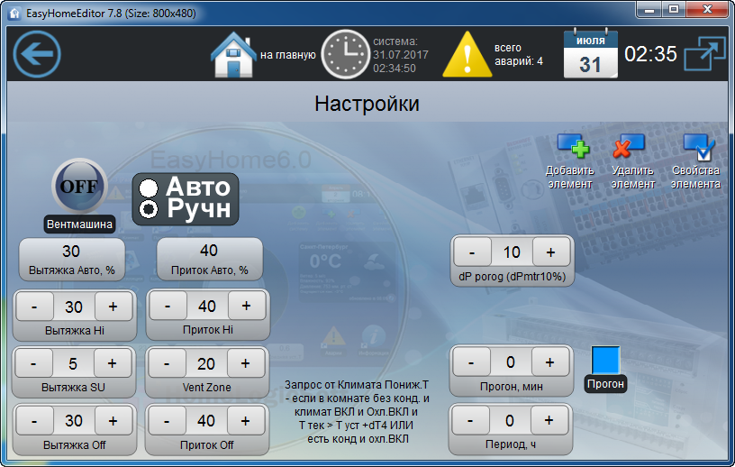
Параметры устанавливаются в процентах
Рисунок 6.6 – Страница «Вентиляция-Настройки»

Для автоматического расчёта скорости вентиляции необходимо задать:
- VentZone в % - доля вентиляции на одну используемую зону климата в которой включен клапан вентиляции OUT.KlapanP[1..30] (может отсутствовать в реальности). В свою очередь, этот клапан может срабатывать по сценам вместе с включением климата или по датчику движения на время настраиваемое в разделе Климат (см. инструкцию пользователя EH_User_Manual_General.pdf)
- Вытяжка SU в % - доля вентиляции для компенсации одной включенной вытяжки или функции подпора воздуха для камина
- Параметры Вытяжка Off и Приток Off задают минимальный уровень вентиляции при всех выключенных зонах вентиляции
- Параметры Вытяжка Hi и Приток Hi ограничивают максимальную величину

В автоматическом режиме расчёта температуры подачи воздуха берётся среднеарифметическое значение уставок температур воздуха по помещениям с включенными зонами климата. Если все зоны климата выключены, то 22°С.
Предусмотрена функция “Запрос от Климата Понижения Т” - автоматического понижение температуры на приточном канале вентмашины до 10°С при наличии блока охладителя. Включается если в помещении без кондиционера температура выше уставки на dT4 (по умолчанию 4°С) или в помещении с кондиционером включено охлаждение.
Параметр dP_porog(dPmtr10%) определяет порог давления для определения засора фильтра, при отсутствии показаний с датчика давления мотора IN.dP_motor. Или определяет пропорциональную величину отклонения от датчика давления мотора на уровне 10% для любой величины давления на моторе IN.dP_motor.
Дополнительно предусмотрена функция периодического Прогона вентмашины во время выключенной системы вентиляции на указанное время “Прогон, мин” с периодом “Период, ч” на величину скоростей указанных в поле ручной регулировки скорости.

Для клапанов вентиляции зон OUT.KlapanP[1..30] предусмотрен коллективный сигнал подачи питания OUT.KlapanaPowerON_Nx на время их поворота, настраиваемое на странице “7=Alarm PirMotors”.

Счётчики
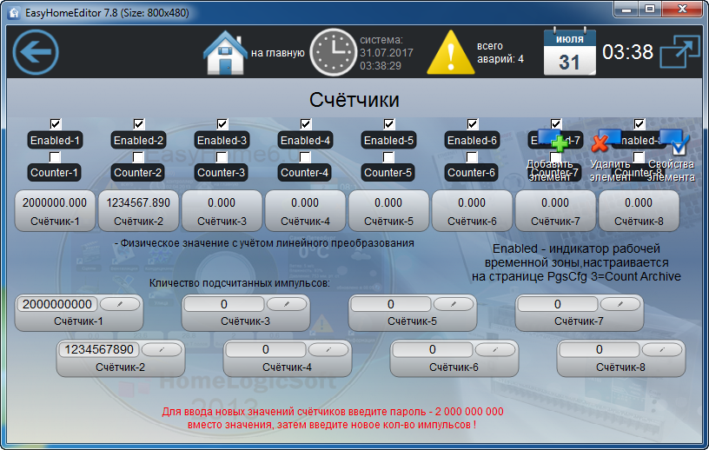
Рисунок 6.7 – Страница «Счётчики»
Индикатор работы временной зоны.
Часы работы счётчика настраиваются в Конфигурации на странице “3=CountArchive”.
Сигнал счёта на входе IN.Counters[1..8]
В поле ввода начальных значений вводится кол-во импульсов.
Масштаб отображения определяется настройками byte-контрола визуализации числа импульсов.

Система может выполнять функцию счётчика импульсов, что может использоваться для сбора данных со счётчиков коммунальных затрат: Вода Горячая, Вода Холодная, Газ, Электричество, Канализация и т.д.
Данная страница отображает, активирован ли счётчик по временной тарифной зоне (настраивается на странице конфигурации “3=CountArchive”), наличие сигналов счёта IN.Counters[1..8] от счётчиков и показания счётчиков, масштаб счёта устанавливается в интерфейсе в масштабе отображения byte-контрола. Можно установить начальные показания. Возможно применение любых счётчиков воды, газа, электричества, тепла, наработки с импульсным выходом.
Максимальная скорость счёта 5 импульсов в секунду и минимальная длительность гарантировано считываемого импульса и промежутка 100мс! При вероятности более высоких скоростей импульсов необходимо применять счётчики-делители частоты 1:10 или 1:100.
Максимальное число счёта 2 000 000 000, это же число является паролем-защитой от случайного изменения данных.
Так как данные счётчики реализованы программно, то во время выключения системы они не работают. После включения и запуска ПО, воспроизводятся последние показания из флэш-памяти и счёт продолжается.

Нагреватели
Данный раздел многоцелевой и может управлять различными инженерными подсистемами – обогрев ливневой канализации, обогрев наружных площадок, система полива и т.д.
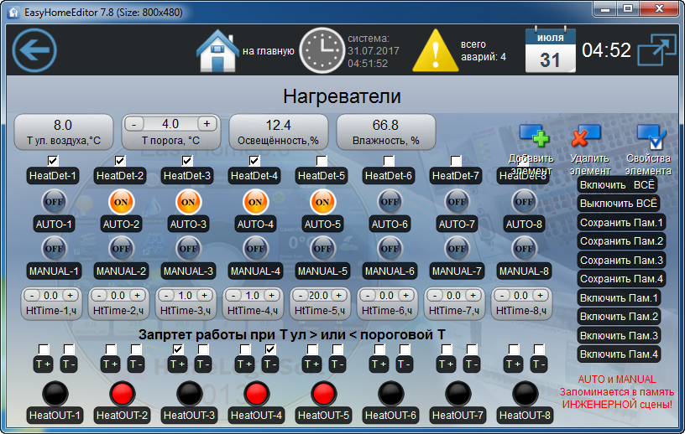
Сигнал на входе IN.ExtHeatDetectors[1..8], тип сигнала настраивается в конфигурации на странице “7= Alarm PirMotors“
Уличная температура IN.OutSide_Temp_Air
Уличная влажность IN.OutSide_Quality_Air
Настройка пороговой температуры
Сигнал на выходе OUT.ExtHeatsZones_NO[1..8]
Кнопки сценарного управления и памяти.
Настройка таймера
Ручной запуск
Автоматичксий запуск
Температурные ограничения
Рисунок 6.8 – Страница «Нагреватели»

Данная страница отображает многоцелевой модуль способный включать выход нагрева OUT.ExtHeatsZones_NO[1..8] (и выключать инвертированный выход OUT.ExtHeatsZones_NС[1..8]) или указанную на странице конфигурации “2=TypeLoads” в связях электронагрузку OUT.Loads_X_Nx[1..32] по различным событиям и вариантам управления:
- Только ручное управление от кнопки MANUAL (если вход управляющего детектора не используется, таймер установлен на 0)
- Ручной запуск на время определённое таймером (с обратным отсчётом)
- Автоматический запуск по внешнему датчику IN.ExtHeatDetectors[1..8] без таймера или с таймером, работающим после пропадания сигнала запуска от внешнего датчика. Тип внешнего датчика выбирается в конфигурации на странице “7= Alarm PirMotors”
- Блокировка работы управляющего выхода при температуре больше или меньше настроенного порога.
Система имеет 4 свои собственные настраиваемые сцены работы (в каждую запоминаются все состояния кнопок AUTO и MANUAL) и две предустановленные ВКЛ ВСЁ и ВЫКЛ ВСЁ. Эти сцены могут запускаться из глобальных сцен (по СМС, таймеру, выключателю, и т.д.).

Датчики CO или качества воздуха
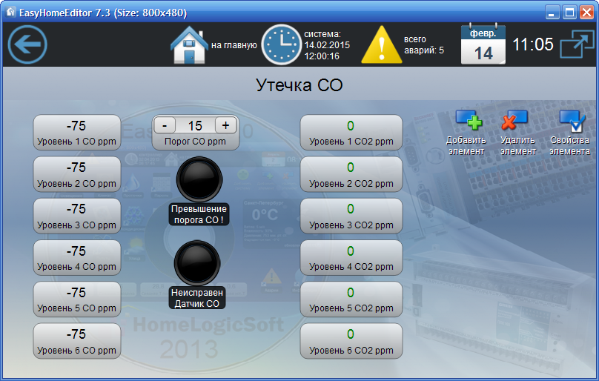
Рисунок 6.9 – Страница «Датчики CO»
Пересчитанное значение по тому же адресу
Сигнал на входе с датчиков IN.CO_Level [1..6]
Порог тревожного срабатывания
Индикаторы наличия сигнала или превышения порога

Данная страница отображает состояние 6ти дополнительных датчиков безопасности, например датчиков угарного газа СО.
При неисправности датчика (нулевые значения на входе в общий журнал подаётся подяётся сообщение N69).
При превышении настраиваемого порога выдаётся тревожное сообщение в журнал аварий N70 и по СМС с номером сработавшего датчика. Количество существующих датчиков СО определяется на странице конфигурации “7=AlarmsPirMotors”.

Протечки
Система защиты протечек имеет два независимых контура по 16 датчиков протечек. Но может работать и как один общий контур на 32 датчика, для этого используйте сигнал закрытия стояка OUT.STOYAK1or2
Сигналы на входе с датчиков IN.Protechki2[1..16] , тип сигнала настраивается в Конфигурации “7=AlarmsType” (по ум-ю НО)
Сигналы на входе с датчиков IN.Protechki1[1..16] , тип сигнала настраивается в Конфигурации “7=AlarmsType” (по ум-ю НО)
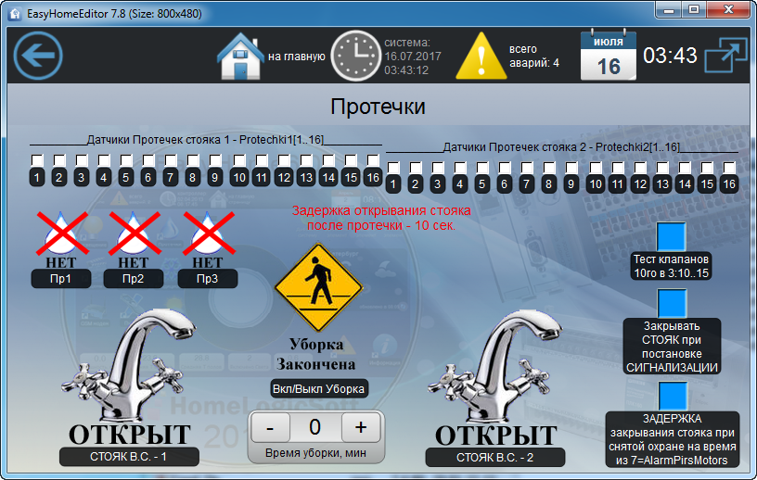
Рисунок 6.10 – Страница «Протечки»
Управление режимом УБОРКА. Можно запустить так же внешней кнопкой по физическому сигналу IN.ProtechUborkaVKL
Пример контролов датчиков для Визуализации
Опции системы.
Состояние сигнала перекрывания стояков OUT.STOYAK1 от датчиков IN.Protechki1[1..16]
Состояние сигнала перекрывания стояков OUT.STOYAK2 от датчиков IN.Protechki2[1..16]

Данная страница отображает состояние датчиков протечек, сигналы перекрывания стояков и опции системы защиты от протечек:
• Периодический прогон работы клапана раз в месяц в фиксированное время 3:10-15, ежемесячно 10го числа.
• Закрывание стояка при постановке системы охраны, открывание при снятии системы охраны
• Задержка закрывания стояка при протечке при снятой системе охраны. Время отсрочки закрывания настраивается в Конфигурации “7=AlarmsType”, по умолчанию 300 сек.
После устранения тревожного сигнала с датчика протечки сигнал закрытия стояка снимается с 10ти секундной задержкой.
Для работы журнала аварий и СМС с текстовыми описаниями датчиков необходимо на странице конфигурации “7=AlarmsType” включить диапазон 149-180

GSM модем
Данная страница отображает состояние GSM модема. Для работы модема необходимо проконтролировать, что драйвер “GSM модем MC55/52i” включен на соответствующем порту на странице РАСШИРЕНИЙ “RS232/485 Manager”.
Список дополнительных СМС команд прямого управления
Индикатор готовности модема
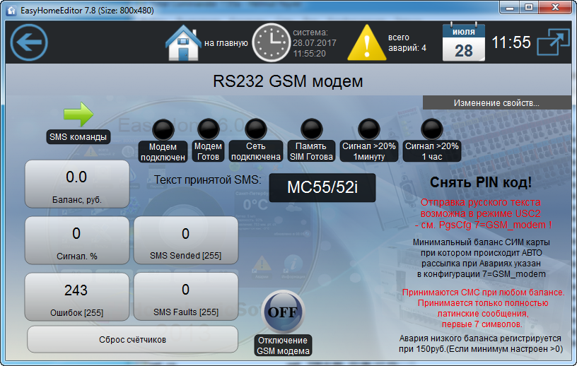
Индикатор готовности СИМ карты
Счётчики удачного и неудачного количества отправки СМС
Количество ошибок/перезагрузок модема – сигнал перезагрузки OUT.MODEM_Reset
При плохой связи регистрируется сообщение N39 в журнале
"Слабый GSM сигнал"
Временное отключение работы GSM модема.
Баланс СИМ карты, при сумме менее 150 рублей в журнале регистрируется сообщение N37
“Баланс GSM менее 150р.”
Рисунок 6.11.1 – Страница «GSM модем»

Для подключения GSM модема к ПЛК обычно используется первый COM порт (RS232) на ПЛК. Используются модемы с чипом Siemens MC55i и MC52i. Скорость 9600 8N1
При установке новой СИМ карты необходимо снять запрос PIN кода.
При установке новой СИМ карты и включении модема происходит её подготовка к работе – все ячейки памяти СМС заполняются, остаётся одна рабочая, это занимает до 5ти минут, в зависимости от ёмкости памяти СИМ и модема.
Программа ПЛК постоянно проверяет работоспособность модема, при необходимости перезагружает модем сигналом OUT.MODEM_Reset (отдельный сигнал управления на модеме или разрыв питания). Есть инвертированный сигнал OUT.MODEM_Work. После включения, все настройки GSM модема инициализируется заново, для индикации перезагрузок модема стоит счётчик “Ошибок”.
При рассылке СМС программа проверяет статус “Сообщение Отправлено” от сотового оператора и счётчик “SMS Sended” увеличивается. Если отсутствует GSM сигнал или на балансе карты не достаточно средств или по другой причине СМС не отправляется, то модем перезагружается, и попытка отправки повторяется. После второй неудачной попытки фиксируется неудача отправки СМС сообщения и счётчик “SMS Faults” увеличивается. И модем переходит к следующим функциям работы. Факт доставки СМС никак не фиксируется и зависит от сотового оператора, обычно СМС доходят до адресата за минуту.
Для приёма СМС сообщения в ячейках памяти на сим карте устанавливается одна пустая ячейка, содержимое которой периодически проверяется на наличие новых СМС. На проверку наличия, считывание новой СМС и очистку ячейки может уходить до 20 секунд. В этот промежуток времени модем отказывается принимать следующие СМС сообщения и они какое-то время находятся в буфере сотовой вышки оператора до последующей попытки принять СМС от сотового оператора.

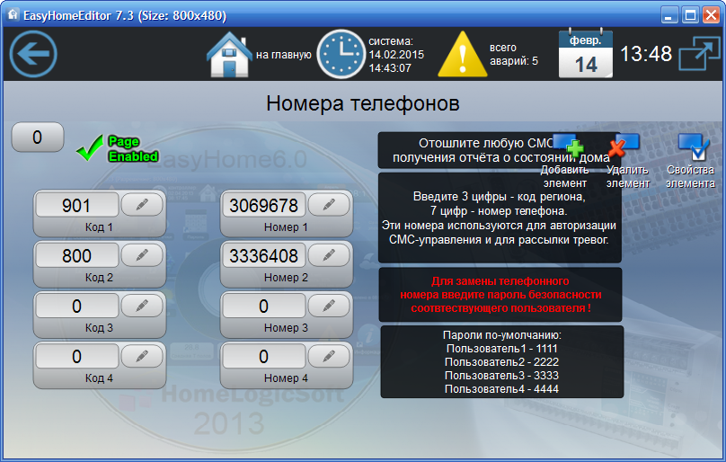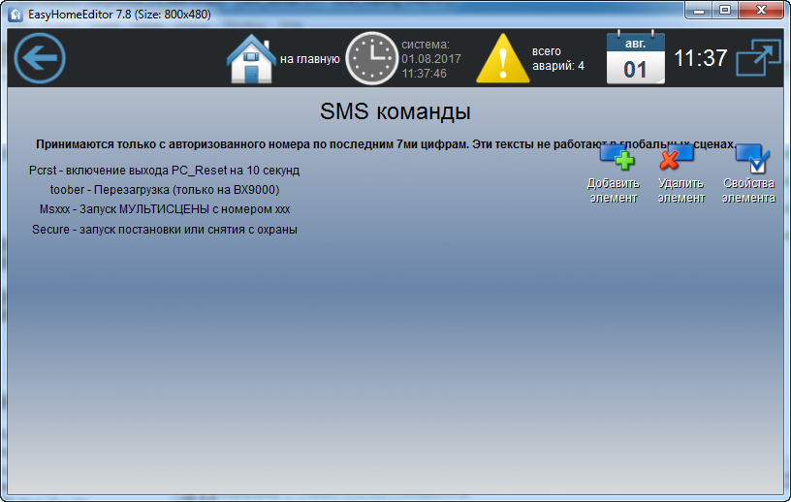
Рисунок 6.11.2 – Страница «Номера телефонов» и «SMS команды»

Рассылка сообщений из журнала аварий происходит в последовательности номеров указанной в списке, после обхода всех номеров по данной аварии в журнале аварий делается отметка “Оповещено” и происходит переход к следующему событию из журнала аварий. Время отсылки СМС на один номер по одному сообщению может занимать от 2х до 30ти секунд в зависимости от текущего режима работы модема и качества связи.
На странице конфигурации “7=GSM модем" есть настройки запроса баланса для различных сотовых операторов (не рекомендуется чаще 1 раза в 30 минут), периодичность опроса баланса, длительность импульса перезагрузки, период опроса качества связи и наличия входящих СМС.
Отправка СМС по событиям из общего журнала аварий по всему списку номеров телефонов, настраивается опцией “SMS” в журнале, тексты см. в файлах SMS_rus.txt и SMS_eng.txt. Сами файлы располагаются на флэш памяти внутри ПЛК (см. Configure_???_Manual.pdf). Режим латинских или русскоязычных СМС (UCS2) выбирается на странице конфигурации “7=GSM модем", при его смене происходит автоматическая перезагрузка и переинициализация режима модема.
Общий отчёт на не командную смс (латиницей) по одному телефонному номеру, настраивается на странице конфигурации “2=AlarmsTypes”

Охранная сигнализация
На странице «Охранная сигнализация»отображается общее состояние системы охраны и настройки режимов охранной сигнализации. Система может обрабатывать 10 пользователей с индивидуальными паролями и до 40ка тревожных зон с охранных датчиков разного типа: НО, НЗ, мгновенные, с таймером, с дополнительной защитой от ложного срабатывания (см. страницу конфигурации “7=TypePir”). Поддерживается два набора предустановок охраняемых зон А и В.
Индикатор процесса поставки на охрану OUT. Ohrana_Vzyatie
Индикатор: хоть одна зона поставлена на охрану OUT.Ohrana_Vzyato

Индикатор процесса снятие с охраны
OUT. Ohrana_Snyatie
Индикатор: все выбранные зоны поставлены на охрану
OUT. Ohrana_VzyatoVSE
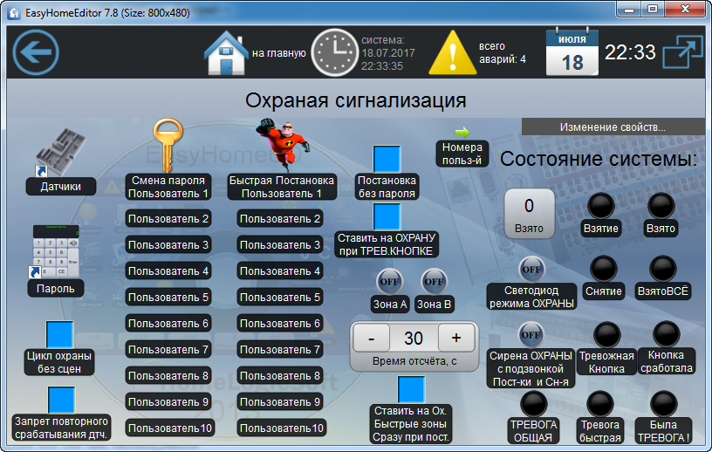
Количество зон взятых на охрану
Индикатор временного включения тревоги OUT. Ohrana_TREVOGA_Slow по таймеру настраиваемом на странице конфигурации “7=AlarmsType” (по ум-ю 5мин.)
Инд-я и упр-е светодиодом OUT. Ohrana_LED
СНЯТО - не горит, ВЗЯТО - горит, ТРЕВОГА – мигает.
Инд-я и упр-е СИРЕНЫ
OUT.Ohrana_SIRENA
Аналогично ТРЕВОГА ОБЩАЯ и подзвонка постановки-снятия.

Индикатор текущего нарушения зоны охраны OUT. Ohrana_TREVOGA_Fast

Индикатор нажатия тревожной кнопки OUT. Ohrana_KNOPKA

Индикатор: была тревога в период охраны OUT. Ohrana_VZLOMANA

Индикатор: была сработка тревожной кнопки OUT. Ohrana_KNOPKA_NAZHATA

Рисунок 6.12.1 – Страница «Охранная сигнализация»

Все 10 паролей пользователей, в том числе неиспользуемые пароли, заданы по-умолчанию (см.инструкцию EH_User_Manual_General.pdf) и для безопасности необходимо изменить все 10 паролей на новые.
О событиях постановки-снятия системы охраны формируются сообщения в журнале аварий и происходит рассылка СМС. В тревожных сообщениях в журнале аварий и СМС рассылке указывается номер и/или описание соответствующего датчика движения.
Описания датчиков для журнала аварий в интерфейсе находятся в файле config.xml (см.инструкцию EH_Edit_Manual.pdf).
Описания датчиков для рассылки СМС находятся в файлах SMS_rus.txt и SMS_eng.txt и находятся на флэш в ПЛК (см.инструкцию Configure_???_Manual.pdf).
Для работы журнала аварий и СМС с текстовыми описаниями датчиков необходимо на странице конфигурации “7=AlarmsType” включить в работу журнала аварий диапазон 101-140. В одном цикле рассылки по всем телефонным номерам отсылается один номер первого сработавшего датчика движения. Если движение повторяется на другом датчике в следующий период отсылки СМС, то отсылка повторяется с другим номером датчика движения.

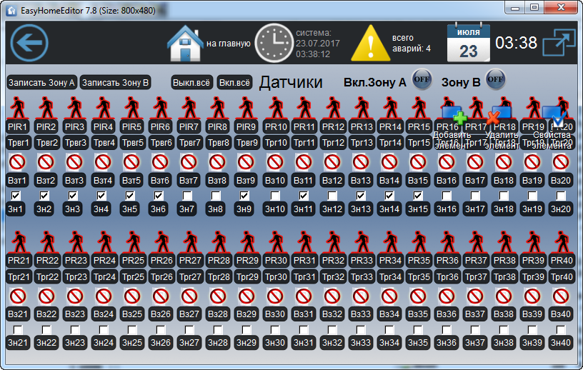
Управление предустановками охранных зон А и В.
Наличие движения на датчике, т.е. сигнал не соответствует НОРМАЛЬНОМУ сигналу без движения IN.PirSens [1..40]
Индикатор наличия тревоги на датчике за последний период охраны
Индикатор взятия датчика на охрану при постановке
Индикатор и управление выбора зон охраны для датчиков при постановке
Рисунок 6.12.2 – Страница «Датчики»

На странице «Датчики» подготовлены все датчики и индикаторы зон для размещения на планах здания и кнопки записи и воспроизведения предустановленного выбора охранных зон.

Кроме того, доступен ряд дополнительных функций:
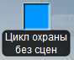
- События постановки и снятия охраны выступают в качестве активатора Глобальной СЦЕНЫ ДОМА. Эта галочка блокирует запуск СЦЕН на один период охраны и при снятии автоматически сбрасывается.
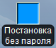
- Разрешение быстрой постановки на охрану без пароля. По нажатию одной кнопки на интерфейсе "Быстрая постановка Пользователь N "

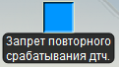
- Блокирует сработку тревоги и оповещения при повторной тревоге с датчика охраны, на котором уже есть сработка в данный период охраны. Но остальные зоны продолжают нормально реагировать.
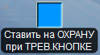
- При нажатии тревожной кнопки будет включена сирена и произведена быстрая постановка всех датчиков движения из текущей зоны на охрану. Это позволит в дальнейшем отслеживать зоны движения в доме до снятия с охраны.
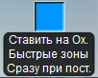
- Позволяет ставить мгновенные зоны охраны сразу в начале постановки.
Если какие-то датчики поставились сразу, то они могут вызвать тревогу до конца отсчёта. Если какие-то датчики из мгновенных зон не смогли в первый момент поставиться на охрану (из-за движения), то в конце отсчёта постановки они будут поставлены на охрану вместе с остальными зонами с временной задержкой.
На странице конфигурации “7=AlarmsPirMotors” есть выбор дополнительных функций:
- Довзятие датчиков после постановки – если датчик с момента постановки не приходил в норму, но после постановки пришёл в норму, то он будет взят на охрану и будет генерировать тревогу.
- Тип ТРЕВОГИ “СООБЩЕНИЕ” в системном журнале – При тревоге не будет срабатывать счётчик активных аварий, так как будет статус активное сообщение.
- Защита от ложняка в сек – функция применяется к выбранным на странице “7=TypePir” датчикам и блокирует сигнал тревоги с него короче указанного времени.
- TrevogaTime, мин. – длительность сигнала OUT.Ohrana_TREVOGA_Slow при тревоге охранной системы.

Постановка и снятие с охраны возможно следующими способам:
- С помощью пароля пользователя через интерфейс (см.инструкцию EH_User_Manual_General.pdf)
- По СМС сообщению “Secure” с авторизованного номера. Номер пользователя будет обозначен цифрой “101…110” в соответствии порядка телефонных номеров 1..10 в настройках GSM модема системы.
- По внешнему считывателю по положительному фронту сигнала IN.SecuritySwitch будет запущена постановка или снятие с охраны. Номер пользователя будет обозначен цифрой “88”

Тревожные кнопки:
Группа сигналов IN.KNOPKI[1..8] предназначена для подключения кнопок НО типа. При нажатии формируются сообщения в журнале аварий и происходит рассылка СМС, загорается индикация на странице «Охранная сигнализация». Сбрасывается постановкой-снятием.

ИК шлюзы для управления техникой
ИК шлюзы записывают в свою память ИК команду при обучении и затем воспроизводят её по команде излучения из соответствующей ячейки памяти (нажатие кнопки на интерфейсе или работа МультиСцены). Следят за полученными ИК командами в обычном режиме работы и передают номер распознанной ИК команды в систему. Таким образом, можно управлять любой бытовой техникой и получать команды с ИК пультов.
Для включения ИК шлюзов в работу в системе необходимо проконтролировать, что драйвер “ИК шлюзы IRLINK” или “ИК шлюзы INSYTE” включен на соответствующем порту на странице РАСШИРЕНИЙ “RS232/485 Manager” и указано соответствующее число ИК шлюзов на линии.
В систему интегрированы ИК шлюзы 2х марок INSYTE (до 60 любых ИК команд, включая длинные пакеты кондиционеров) и IRLINK (до 125 ИК команд наиболее распространённых протоколов NEC, RC5, NEC-EXT, SONY, JVC, X-SAT).
Данная страница (рисунок 6.13.1) позволяет видеть состояние обмена данными с ИК шлюзами, отправлять ИК команды, проводить обучение и видеть последнюю распознанную команду.
Индикатор отправки команды на излучение ИК команды
Адрес текущего опрашиваемого ИК шлюза
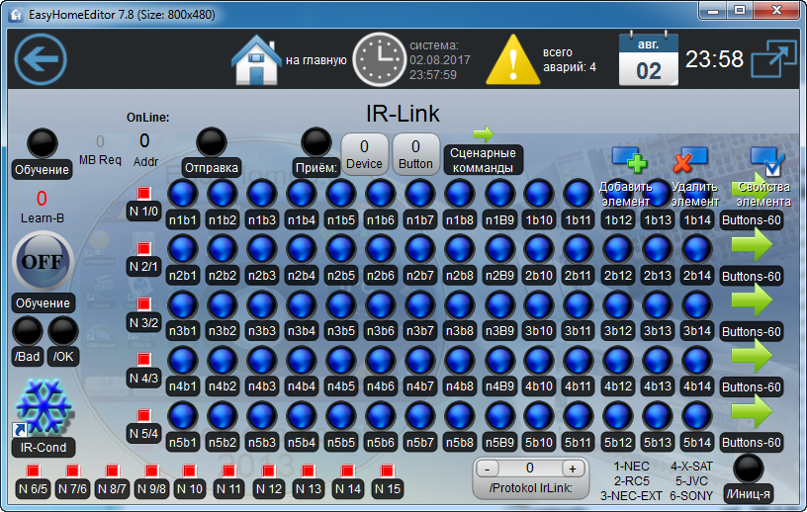
Кнопки команд 1-14 для 5ти шлюзов
Индикаторы связи
Кнопка включения режима ОБУЧЕНИЯ
Настойка ИК команд для СЦЕН
Страницы для остальных кнопок
Страница настройки сопряжения ИК шлюза с кондиционерами.
Индикатор ожидания ИК команды на запись в ИК шлюз
Рисунок 6.13.1 – Страница «IR-LINK»

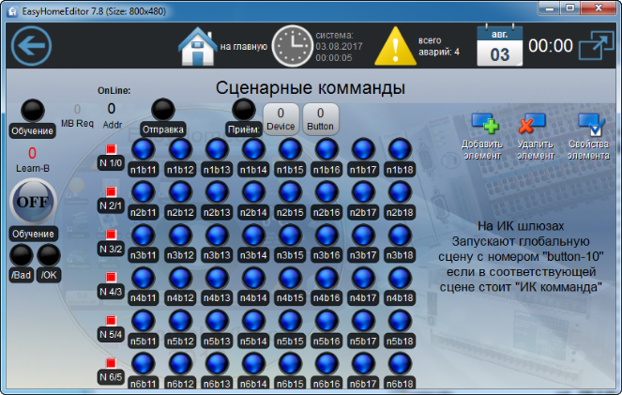
Рисунок 6.13.2 – Страница «Сценарные ИК команды»
Возможен запуск глобальной сцены по ИК команде. На странице (рисунок 6.13.2) выделены кнопки 11-18 (ячейки памяти). Туда, при обучении, должны быть записаны нужные ИК команды. При получении ИК команды совпадающей с содержимым памяти будет активирована Глобальная СЦЕНА ДОМА 1-8, если в настройках СЦЕНЫ стоит опция “ИК команда”.

ИК шлюзы для управления Кондиционерами
В отличие от бытовой аудио-видео аппаратуры, где используются простые короткие ИК команды, в кондиционерах используются длинные ИК команды. В каждой передаются сразу все настройки кондиционера: Состояние (Вкл, Выкл), Режим(Нагрев, Охл-е, Вентилятор), желаемая уставка (17, …, 27С), скорость вентилятора (Lo, Mid, Hi), и т.д.
Для управления кондиционером можно использовать ИК шлюзы марки INSYTE. Надо провести обучение ИК шлюза ИК командам кондиционера. Может использоваться от 2х до 40ка команд. На странице конфигурации “7=AlarmPirMotors” настраивается тип управления кондиционером от системы климата для драйвера сопряжения:
- Вариант “0” – драйвер сопряжения Климата с ИК шлюзами не работает.
- “1” – 2 команды: OFF(если работа кондиционера не нужна) или AUTO(Если нужна)
- “2” – 6 команд: OFF, FAN_Lo, Heat_27Hi, Cool_19Hi, Cool_19Lo + AUTO(в ручном режиме) – подходит для не инверторных блоков, где мощность работы компрессора не варьируется от разницы температур.
- “3” – 20 команд: OFF, FAN_Lo, Heat_27Hi, Cool_26Hi…Cool_19Lo + AUTO(в ручном режиме) – подходит для инверторных блоков, так как передаётся желаемая уставка и мощность компрессора будет снижаться при подходе к ней. Но на обогрев только один режим задан.
- “4” – 40 команд: OFF, FAN_Lo, Heat_27Hi…Cool_19Lo + AUTO+FAN_Hi(в ручном режиме) – подходит для инверторных блоков c необходимость точного нагрева.
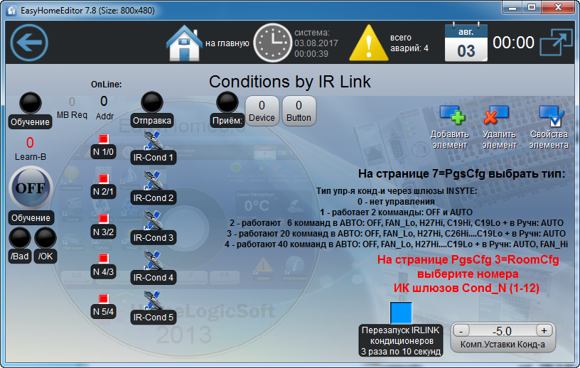
Рисунок 6.14.1 – Страница «Выбор ИК шлюза»
Остальные ИК команды могут использоваться для управления с интерфейса другими приборами.
Порядок обучения ИК команд указан на странице IR-Cond N (см. рисунок 6.14.2).
Для работы системы климата в алгоритме с управлением кондиционером, необходимо на странице конфигурации “3=RoomCfg” указать наличие кондиционеров в комнатах климата с номерами соответствующих адресам ИК шлюзов.
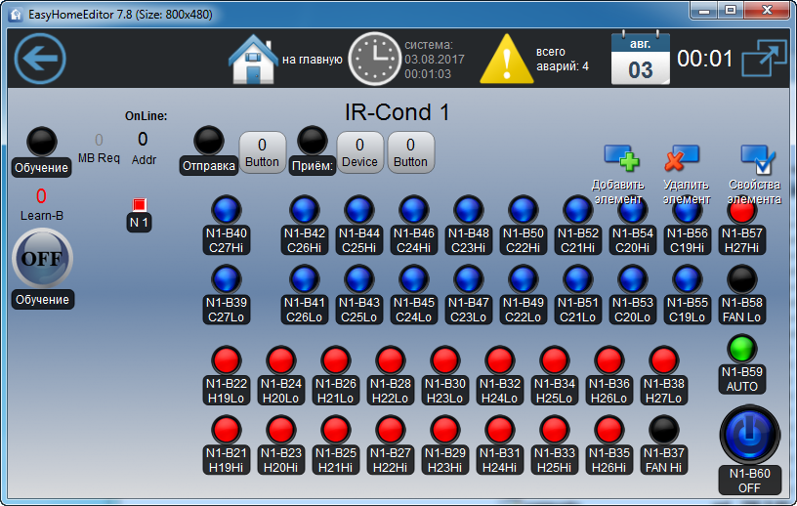
Рисунок 6.14.2 – Страница «ИК команды для управления Кондиционером»
Опция повтора ИК команды 3 раза по 10 секунд

Драйвер сопряжения Климата и ИК управления кондиционерам посылает команду при изменении режима климата. Тут показан номер последней ИК команды

Кондиционеры, управляемые по RS485 или LON
Для включения кондиционеров в работу в системе EasyHome необходимо проконтролировать, что драйвер “DAIKIN RealTime_RTD” или “IntesisBox_xx_AC_MBS1” включен на соответствующем порту на странице РАСШИРЕНИЙ “RS232/485 Manager” и указано соответствующее число блоков коммуникации на линии.
Данная страница служит для визуализации считанных данных с кондиционеров, отображения наличия связи и управления кондиционером, если он не привязан к комнате климата на странице конфигурации “3=RoomCfg”.
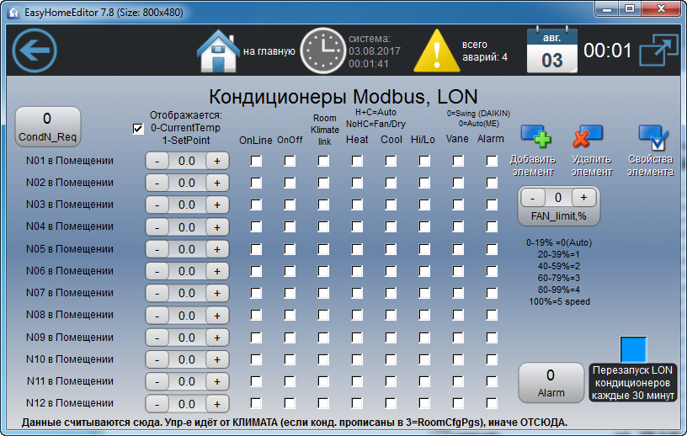
Ограничение максимальной скорости для режима Hi
Vane – положение жалюзей. Меняется с каждым нажатием. С климата не управляется.
Текущая температура с внутреннего датчика кондиционера. При нажатии показывается рабочая уставка.
Индикатор связи
Внутренняя тревога, засор фильтра
Рисунок 6.15 – Страница «Кондиционеры»

Если привязка кондиционера к комнате задана, то управление возможно с органов управления кондиционером в климате этой комнаты.
В памяти стандартных алгоритмов EasyHomePLC предусмотрено управление 12тью кондиционерами.
Если номер кондиционера указан более 12ти, то это означает “виртуальный” кондиционер, т.е. система климата в режима АВТО будет переходить на управление кондиционером/чиллером и выдавать команды прямого управления OUT.AirChillerON[1..30], OUT.AirChilFAN_Lo[1..30], OUT.AirChilFAN_Hi[1..30]. Так жк управление чиллером возможно в ручном режиме с контролов управления кондиционером.
.

РАЗДЕЛ КОНФИГУРИРОВАНИЕ (файл интерфейса pages_config.xml)
Этот раздел предназначен для конфигурирования работы программы контролера EasyHomePLC_449 и выполняет ряд важных задач:
- Определение используемых сигналов и их нормального состояния
- Настройка типов сигналов, связей подпрограмм и применяемых функций
- Выбор режимов для сложных функций

Данный раздел имеет организацию в памяти страницами. В пользовательском режиме эта страница памяти используется для номеров телефонов и текстов сценарных СМС сообщений – страница номер “0”.
Для переключения страниц используется контрольный байт, отображающий номер отображаемой текущей страницы памяти и кнопка-индикатор, записывающая в контрольный байт необходимый номер для отображения нужной страницы. При открытии страницы конфигурирования на интерфейсе необходимо нажать эту кнопку имеющую вид знака жёлтого треугольника “WrongPage!” , она переключится на зелёную “PageEnabled”.
Страница конфигурации автоматически выключится на 0 через 4 часа бездействия.
Номер страницы отображаемой в памяти ПЛК
Вид кнопка-индикатор при текущей странице памяти с другим номером от визуализируемой

Кнопка-индикатор включения нужной страницы памяти ПЛК

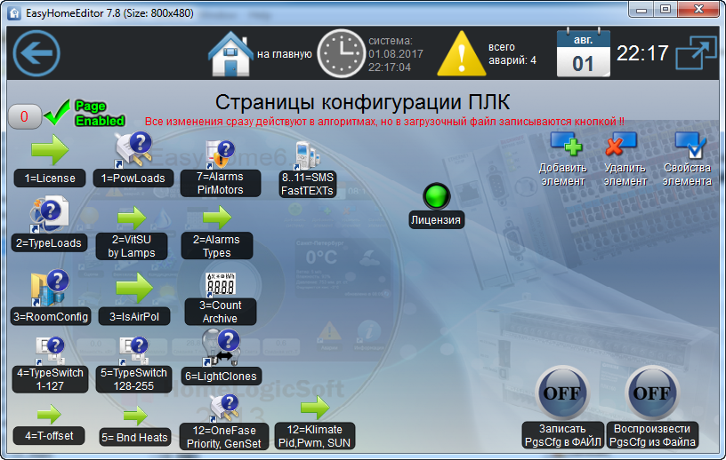
Выбор страниц для конфигурирования
Индикатор наличия рабочей лицензии в ПЛК.
Кнопка записи конфигурации на флэш, номер страницы автоматом сбрасывается.

Кнопка воспроизведения конфигурации из флэш.

Рисунок 7.0 – Страница «Конфигурирование»

При включении контроллер загружает из флэш конфигурационные файлы (Для BX9000 – файл N0), в которых содержится конфигурация работы на данном объекте для универсального ядра программы ПЛК EasyHomePLC. Если такой файл ещё не создан, или не прочитан из-за неисправности флэш, или номер конфигурации перед записью установлен 65535, то будет загружена исходная конфигурация “по-умолчанию”. Конфигурационный файл N1 (Работает только на BX9000) является резервным, служебным и может использоваться под любые нужды при настройке.
При изменении настроек на страницах конфигурации, новые параметры сразу принимаются в работу контроллера, но для их записи на флэш необходимо после завершения этапа конфигурирования нажать кнопку “Записать PgsCfg в ФАЙЛ”. При этом номер текущей страницы автоматически сбросится на 0.
При выходе на главную страницу вкладки конфигурировании без записи на флэш рекомендуется установить номер страницы памяти в ПЛК равный “0” для включения страницы пользователя с СМС сообщениями. При этом необходимо помнить, что при выключении и включении контроллера будет загружена конфигурация сохранённая ранее на флэш.
Названия страниц конфигурирования начинаются с её номера в памяти NN, для упрощения поиска и идентификации, в формате “NN = Название”. На некоторых старицах памяти расположено несколько страниц настроек разных систем.

1=License - системное лицензирование
На данной странице отображается порядковый номер сохранённой/загруженной конфигурации и её дата.
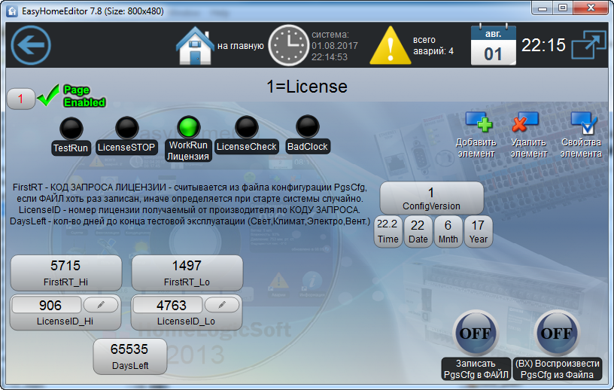
Рисунок 7.1 – Страница «“1=System” - Лицензирование»

Тут находится лицензионный код запроса FirstRT и ключ LicenseID. Если флэш память ещё ни разу не записывалась системой на данном ПЛК, то код запроса генерируется случайно. Система работает полнофункционально 5 часов, затем отключаются базовые разделы, и выдаётся соответствующее аварийное сообщение N58 “Лицензия ОТСУТСТВУЕТ”. Необходимо отправить коды запроса инсталлятору, поставщику или производителю (EasySmartBox.com) и получить номер лицензии. Ввести его на страницу, подождать его проверки и нажать кнопку “Записать PgsCfg в ФАЙЛ".
При приобретении контроллера в комплекте с ПО EasyHome лицензионный ключ уже установлен.

Конфигурация электросистемы

1=PwrLoads – определение токов и кол-ва электронагрузок
Данная страница служит для:
- определения запаса тока для включения данной электронагрузки в работу, ток указывается в амперах. Следует указывать ток с вероятным запасом в большую сторону, иначе возможно включение электронагрузки и сразу её отключение из-за перегрузки электросети. Для расчёта тока из установленной мощности прибора следует помнить определение мощности: P(Вт)=I(А) х V(В), следовательно I(A)= P(Вт)/230В.
- Определение реального кол-ва электронагрузок на каждой фазе и трёхфазных
- Скорость включения и выключения электронагрузок
- Диапазон трансформаторов тока XX / 5A.
- Число трёхфазных нагрузок высшего приоритета - RST_Last, которые отключаются в последнюю очередь. Другие трёхфазные нагрузки отключаются в первую очередь.
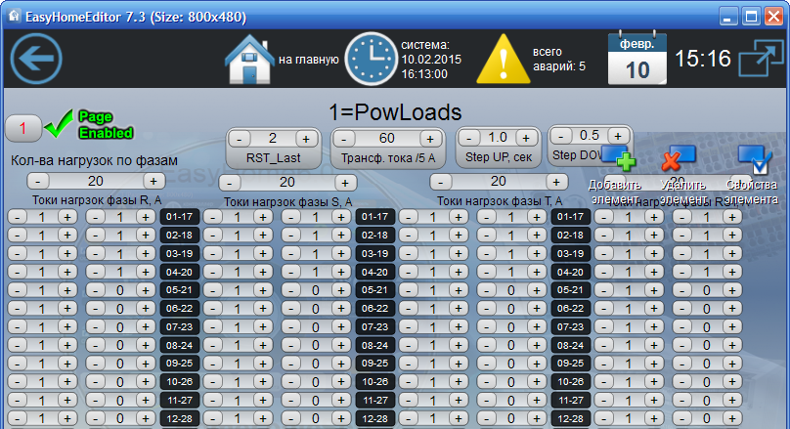
! при перегрузке по току происходит отключение начиная с большего номера. По каждой фазе алгоритм независим.
! При включении ПЛК все электронагрузки выключены, происходит последовательный пуск.
Рисунок 7.2 – Страница «1=PwrLoads»

2=TypeLoads – определение типов электронагрузок
Данная страница служит для определения взаимодействия системы электроснабжения и динамического ограничения потребляемой мощности с другими инженерными подсистемами: отоплением, дополнительными зонами управления, вентиляцией:
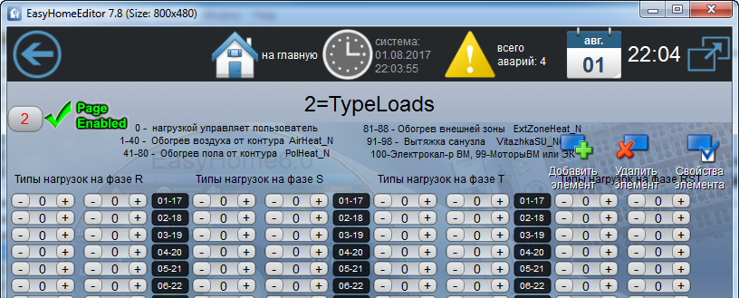
Рисунок 7.3 – Страница «TypeLoads»

12=OneFase Priority – приоритеты при работе однофазного ДГУ
Эта таблица имеет значение, если на странице Электросистема активирована опция “Однофазный ДГУ”. Данная страница служит для составления независимой таблицы приоритетов в случае работы от резервного однофазного источника:
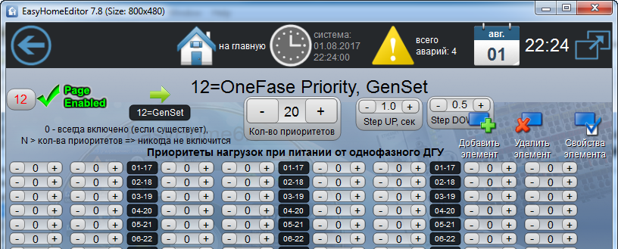
Рисунок 7.4 – Страница «12=OneFase Priority»

12=GenSet – опции работы ДГУ
Если на странице Электросистема активирована опция “Блокировка ДГУ до UPSDWN или Т при OhranaVzato”, то параметр задержки старта (работы реле блокировки) ДГУ определяется здесь.
Если на странице Электросистема активирована опция “Периодич. Прогрев ”, то календарь периодического прогрева (работы реле принудительного старта) ДГУ определяется здесь.
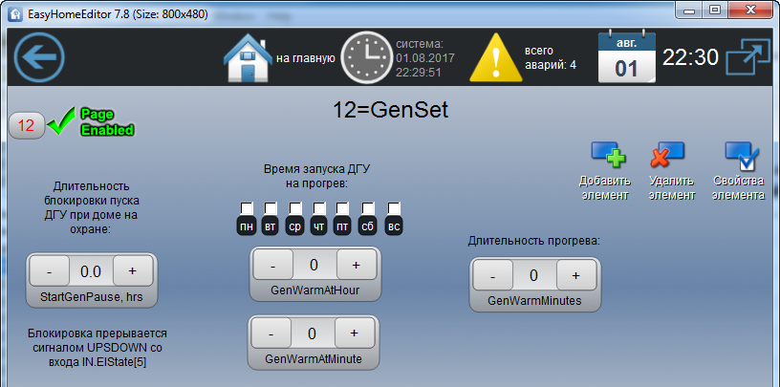
Рисунок 7.5 – Страница «12=GenSet»

Конфигурация климата

Рекомендуется заполнить бланк BLANK_KlimateZones and Lights.xls.

3=RoomConfig – настройки Климата для комнат
Данная страница служит для определения принадлежности кондиционеров, датчиков движения, коллективных вытяжек в комнатах и настроек моментальных переходов между режимами АВТО климата (см. EH_PLC-424_KlimateProgram.pdf):
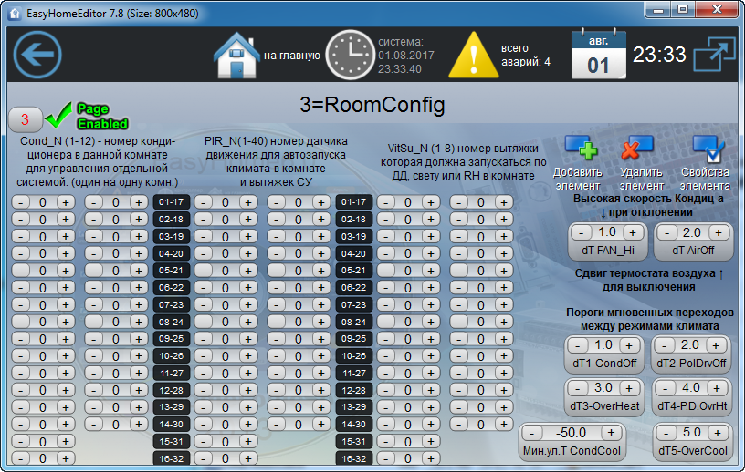
Рисунок 7.6 – Страница «3=RoomConfig»
Параметр “Мин. Ул.Т CondCool” определяет запрет включения кондиционеров на охлаждение при уличное температуре менее этой настройки.
! Наличие или отсутствие в данной комнате кондиционера определяет возможные переходы системы автоматического управления климатом на управление кондиционером.

3=IsAirPol – настройки термостатов для Климата
Данная страница служит для определения наличия датчиков Т воздуха и пола в комнатах и дополнительных опций по работе климата в каждой комнате:
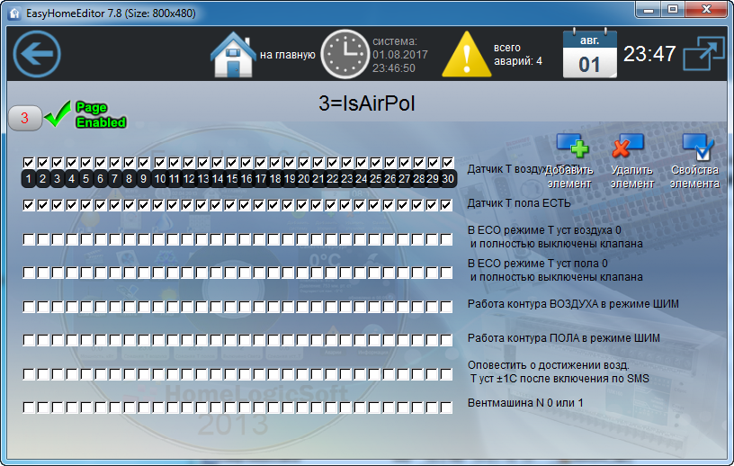
Рисунок 7.7 – Страница «IsAirPol»

На данной странице надо указать реально существующие датчики Т воздуха и Т пола, тогда: При выходе их показаний за пределы нормы +4..46°С будет выдаваться аварийное сообщение и включаться противоаварийный режим контура: радиаторы включены, тёплые полы выключены. Для них будет производиться подсчёт статистики и работать функция “SMS Оповещения о достижении заданной Т”.
Если датчики не указаны как существующие, и не включен режим ШИМ, то на этих контурах будет работать функция термостата без противоаварийного режима.
Режим ШИМ модуляции при существующем датчике Т позволяет реализовать алгоритм плавного ШИМ-ПИД регулирования.
Режим ШИМ модуляции при не существующем датчике Т позволяет реализовать ручное управление ШИМ регулированием по заданной уставке Т. Заданная Т <= 20°С соответствует скважности ШИМ = 0%, при Т заданной >=40°C выдаётся скважность 100% и промежуточные значения с точностью 1%.
Опция “полностью выключить клапана в ECO режиме” позволяет при выключении контура отказаться от поддержания экономной уставки температуры не замерзания ECO и полностью отключить систему отопления в данном контуре. Оба выходных сигнала OUT.AirHeat[x] и OUT.AirCool[x] будут постоянно выключены.
Параметры ПИД регуляторов и период ШИМ модуляции настраиваются на странице “12=Klimate Pid,Pwm”.

12=KlimPidPwm – настройки ПИД и ШИМ функций Климата.
Данная страница служит для настройки работы ПИД регуляторов и ШИМ модуляции:
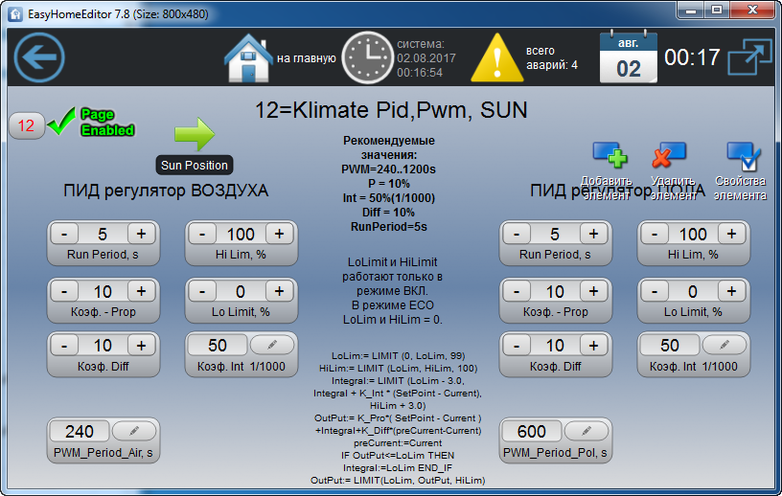
Рисунок 7.8 – Страница «12=KlimPidPwm»

Параметры ПИД регуляторов настраиваются следующие – коэффициенты Пропорциональной (Prop), Дифференциальной (Diff) и Интегральной (Int) составляющей. А так же период вызова функции RunTime и ограничение её значения сверху и снизу.
Функция ПИД регулятора работает постоянно на выход аналогового управления. Основное значение в ней имеет интегральная составляющая позволяющая регулятору постепенно и точно настроится на необходимый уровень нагрева для достижения заданной температуры.

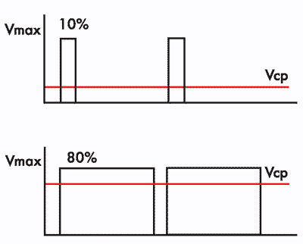
Рис 7.8b - Принцип ШИМ модуляции
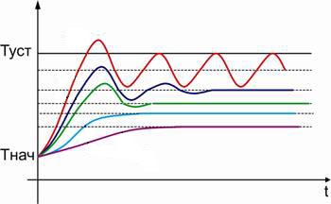
Рис 7.8a - Вид ПИД функции регулирования

При включении режима ШИМ модуляции на контуре с датчиком температуры функция ПИД задаёт скважность управления ШИМ модуляцией бинарного сигнала и на шкале текущей мощности термостата отображается её значение. Период ШИМ модуляции задаётся параметром PWM_Period.
Для некоторых случаев полезно представлять формулу её работы, она приведена прямо на странице.

4=T-offset – погодозависимая корректировка датчиков Т
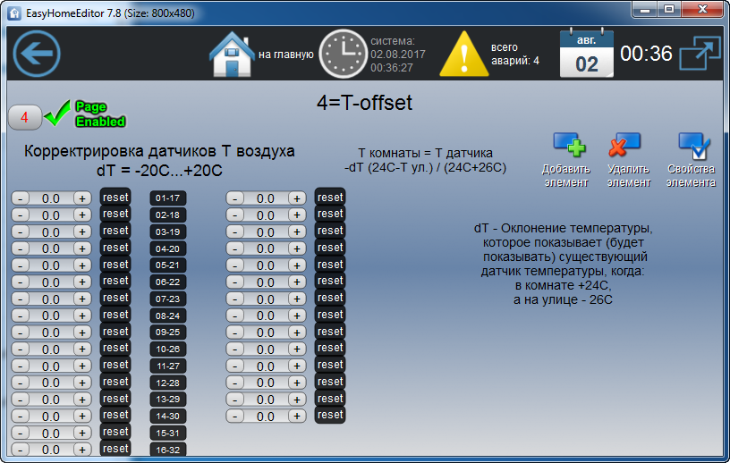
Рисунок 7.9 – Страница «4=T-offset»

В некоторых случаях требуется ввести погодозависимую корректировку датчиков температуры в помещениях. Например, если датчик установлен в плохо изолированных конструкциях, на которые влияет погода. Для этого надо рассчитать, исходя из текущего отклонения и уличной температуры, ориентировочное значение отклонения показаний датчика T при минимальной уличной температуре.

5=Bound Heats – зоны климата в одном помещении
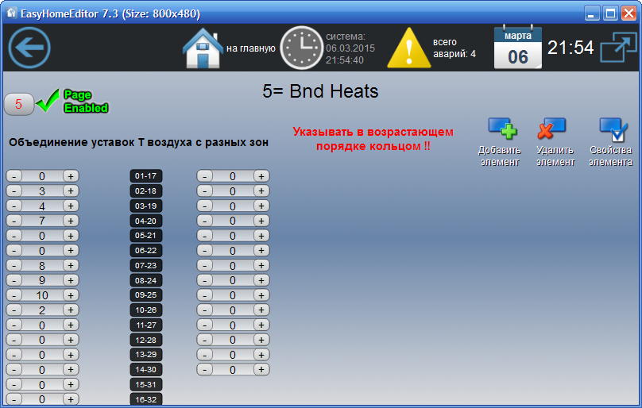
Рисунок 7.10 – Страница «5=Bnd Heats»

В некоторых случаях необходимо в одном помещении обеспечить работу нескольких термостатов для поддержания равномерной температуры. В таком случае удобно задать сопряжение температурных уставок воздуха для этих термостатов, чтоб они были всегда одинаковые.

Конфигурация освещения

4=TypeSwitch 1-127 – определение типов выключателей
Данная страница служит для определения типов выключателей:
Тип 0,12,13,14 – кнопочный с диммированием: на отпускание после короткого нажатия – включение/выключение группы света или запуск сцены, на длинное нажатие – регулировка яркости или позиционирование штор по 10%. Для Типа 0 направление выбирается автоматически: если яркость диммера < 50% то сначала идёт увеличение и доходит до 100%, иначе сначала идёт уменьшение освещённости и доходит до настроенной минимальной яркости, длинное повторное нажатие меняет направление. Для Типа 12 – всегда увеличение яркости, Тип 13 и 14 – всегда уменьшение яркости.
Если группа выключена, то при длинном нажатии происходит для Тип 12 и 14 установка яркости 0%, для Тип 13 – установка яркости 100%.
Тип 1 (и 5) – классический на замыкание (и размыкание) - включение группы света или запуск минисцены комнаты, размыкание (и замыкание) – выключение группы света или всей комнаты, если выключатель сценарный.
Тип 2 – кнопочный двойной: на отпускание после короткого нажатия – включение/выключение группы света или запуск сцены, на длинное нажатие – включение/выключение групп привязанных к выключателю с номером большим на 127.
Тип 3 - реверсивный: Изменение положения включает группы света, если ни одна группа не горит и выключает группы света, если хоть одна из привязанных групп горит.
Тип 4 – кнопочный на отпускание без таймера и регулировки яркости.
Тип 6 – кнопочный на нажатие без таймера и регулировки яркости.
Тип 8/9 – кнопочный только регулировка, прямое управление мотором Открыть/Закрыть или диммером Больше/Меньше.
Тип 10/11 – работает как 8/9, но короткое нажатие на Тип 10 – ставит яркость 100% и включает группу света, полностью открывает штору. Тип 11 – ставит яркость 0% и выключает группу света, полностью закрывает штору.

Кнопочные выключатели типа 1 могут работать для включения-выключения групп света или запуска минисцен, а так же для регулировки света диммера при длинном нажатии:.
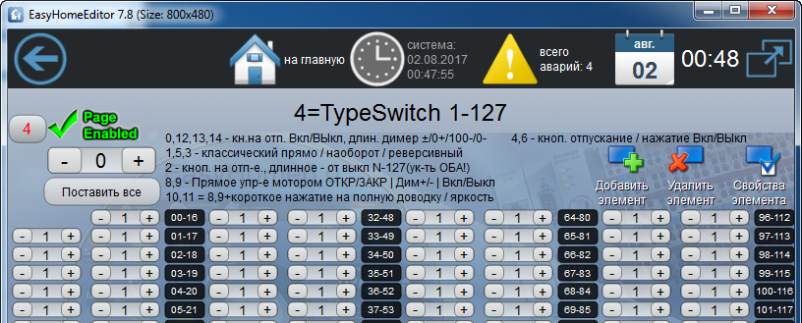
Рисунок 7.11 – Страница «4=TypeSwitch»

6=LightClones – определение лампочек-клонов
Данная страница служит для определения лампочек-клонов, это может быть необходимо в случае:
- увеличения памяти группы света более 3х выключателей и одного датчика движения
- для расположения одной группы света на интерфейсе в разных комнатах.
Тогда изменения яркости и состояния Включена / Выключена одной лампочки приводят к таким же изменениям со следующими лампочками указанными в таблице клонов. Возможно указание любого количества клонов. Ссылки надо располагать кольцом – в порядке возрастания номеров, а в последней указать ссылку на первую в кольце. Это гарантирует обработку всего кольца в один проход программы ПЛК и нормальную работу всех клонов. Иначе возникнут “колебания” кольца лампочек.
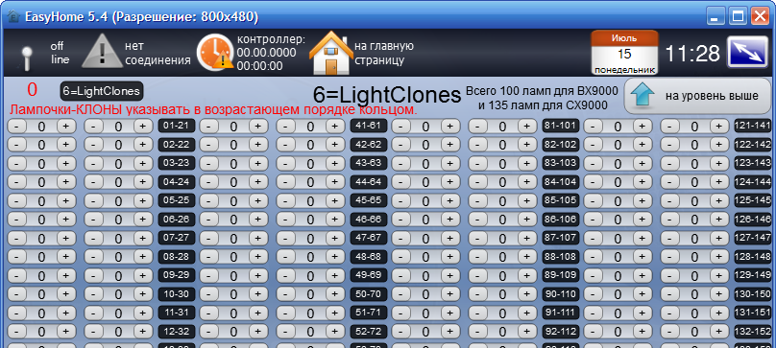
! Номера ссылок на лампочки клоны указывать только в возрастающем порядке. В ячейке последней лампочки из группы ламп-клонов указать номер первой лампы из этой группы для замыкания кольца. Только так гарантируется однократное срабатывание всех клонов за один цикл.
Рисунок 7.12 – Страница «6=LightClones»

12=SunPosition – Датчик уличной освещённости
Данная страница служит для определения типа датчика уличной освещённости – аналоговый, релейный НОЧЬ или релейный ДЕНЬ или Астрономический. Здесь же можно выполнить настройки астрономического датчика освещённости:
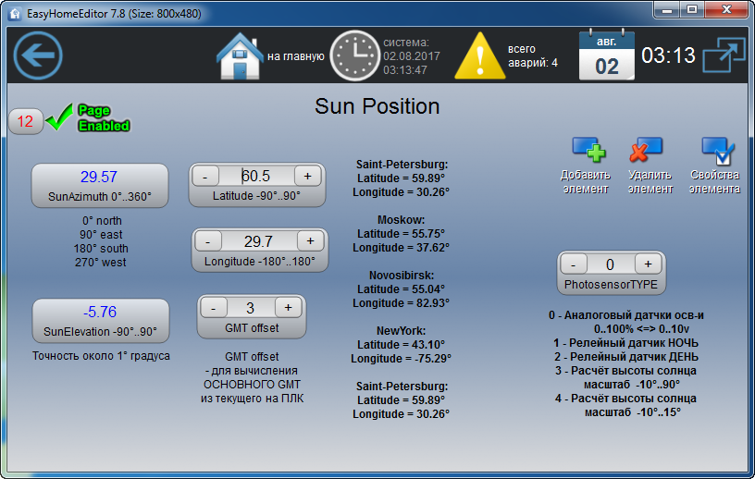
Рисунок 7.13 – Страница «12=SunPosition»

Для настройки астрономического датчика освещённости требуется задать географические координаты и время. Точность вычисления высоты и положения солнца около 1%. Используя высоту солнца можно получать уличную освещённость и управлять уличным и внутренним освещением или более сложными функциями.

7=Dimmer MotorsTime – настройка диммеров, штор/жалюзей
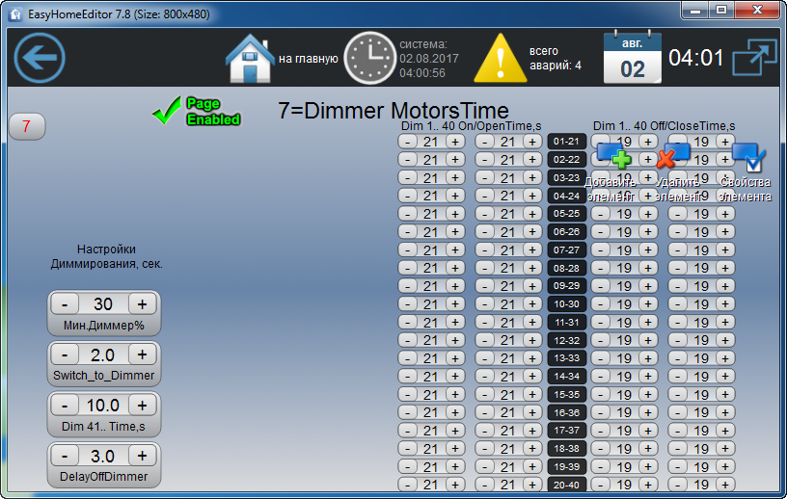
Минимальная выдаваемая яркость диммера включенной группы света. (если на диммере стоит яркость 0%)
Настройки:
- Длительность нажатия выключателя на переключение в режим диммирования
- Время изменения яркости 0..100% для замедления диммирования OUT.Light_DimSlw[41..135] или время для OUT.MotorOpen[41..135] и OUT.MotorClose[41..135]
- Задержка выключения реле питания диммера
OUT. Dimmer_RelayNO[1..135]
Время изменения яркости 0..100% для замедления диммирования OUT.Light_DimSlw[1..40] или время для OUT.MotorOpen[1..40] и OUT.MotorClose[1..40]
Рисунок 7.14 – Страница «7=Dimmer MotorsTime»

Страница “7=Dimmer MotorsTime” позволяет определить время закрытия и открытия штор/жалюзей и т.д. при прямом управлении их моторами. Рекомендуется устанавливать время с небольшим запасом, что бы гарантировать полное закрытие и открытие устройств до конца. Позиционирование при частичном открытии производится по этому времени.

2=VitSU by Lamps – запуск вытяжек от лампочек
В некоторых случаях необходимо в качестве сигнала запуска вытяжки из помещения использовать исключительно группу света, или даже 2 группы света:
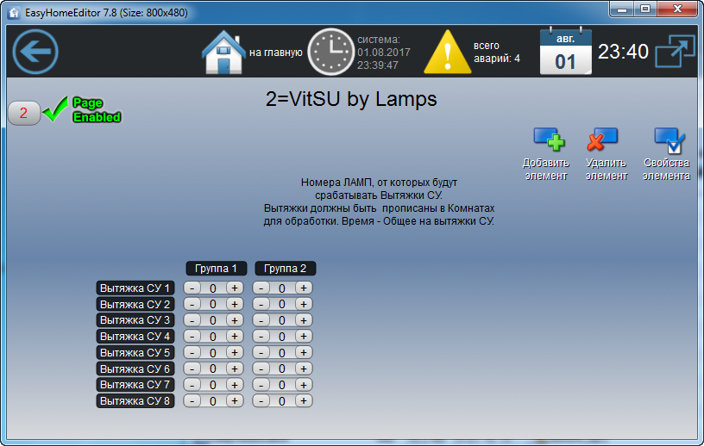
При включении любой из двух групп света происходит запуск соответствующей вытяжки, после выключения групп света вытяжка работает ещё время, настроенное в настройках климата.
Рисунок 7.15 – Страница «2=VitSU by Lamps»
Вытяжки необходимо указать на странице “3=RoomConfig” для обработки этим алгоритмом.
Конфигурация подсистем и тревог

2=Alarm Types – определение типа тревог
Данная страница служит для определения статуса АВАРИЯ или СООБЩЕНИЕ для 16ти сигналов внешних аварий IN.ExtAlarms[1..16] и сигналов внутренних аварий IN.HlthAlarms[1..16]. В зависимости от этого статуса общения сортируются в журнале аварий.
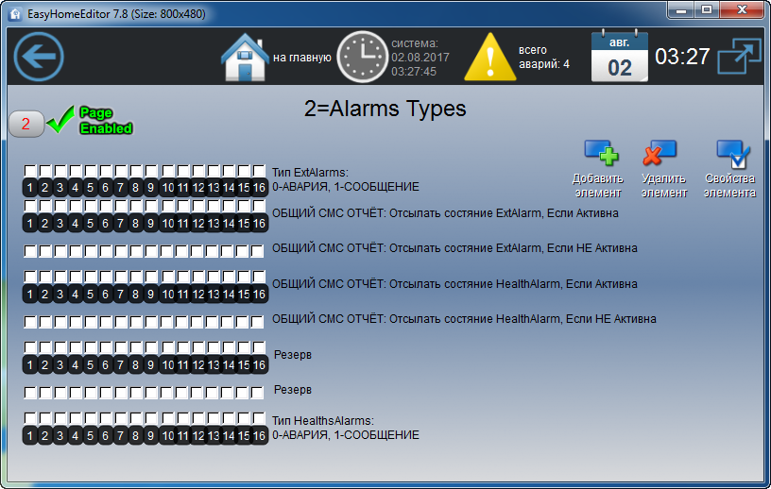
Рисунок 7.16 – Страница «2=Alarm Types»

Так же тут настраивается расширение СМС отчёта – можно выбрать интетесующие сигналы аварий, состояния которых будут отправляться вместе с общим СМС отчётом.

7=AlarmsType – определение свойств тревожных сигналов
Тут можно изменить нормальные состояния датчиков протечек, внутренних и внешних аварий, электроаварий и какие электроаварии являются критическими (приводят к моментальному отключению всех электронагрузок).
Тут выбираются дополнения к базовому журналу аварий N1..100 расширения по индивидуальным сообщениям с названиями зон для датчиков движения, протечек, электроаварий. А так же диапазон системного журнала событий ответственный за сообщения о диспетчеризации посёлка.
Увеличение количества обрабатываемых сообщений ведёт к более длительной загрузке всего журнала сообщений из контроллера при запуске интерфейса - до 254х секунд соответственно.
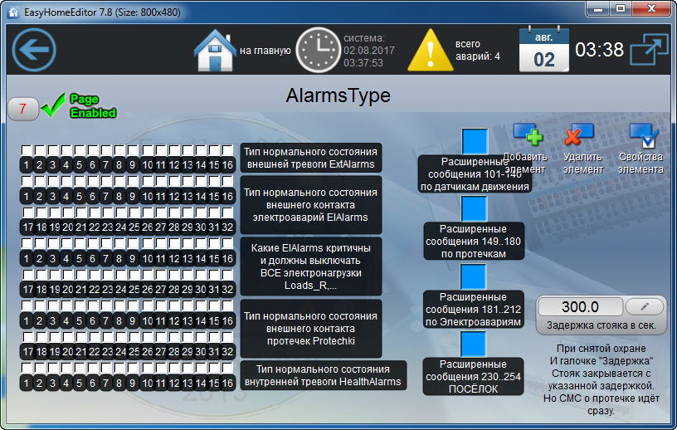
Рисунок 7.17 – Страница «7=AlarmsType»

7=AlarmsPirMotors – общие настройки
Данная страница служит для ссылок на следующие страницы настроек и для настроек некоторых параметров:

Протокол для распознавания принимаемых команд для шлюзов IRLINK

Кол-во обрабатываемых датчиков CO = 0..6
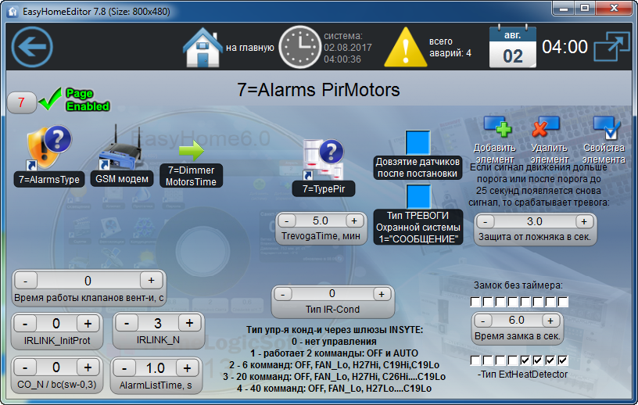
Кол-во обрабатывемы ИК шлюзов IRLINK по шине RS485
Смещение GMT для BX9000
Скорость листания журнала аварий для передачи на интерфейс
Длительность импульса открывания замка и выбор управления для замка без таймера.
Выбор типа датчика для подсистемы внешних нагревов.
Настройка ретранслятора команд с КЛИМАТА на ИК шлюз для управления кондиционерами
Настройки системы охранной сигнализации
Длительность сигнала питания зональных клапанов вентиляции OUT.KlapanaPowerON_Nx

Рисунок 7.18 – Страница «7=AlarmsPirMotors»

7=GSM модем – Настройки GSM модема
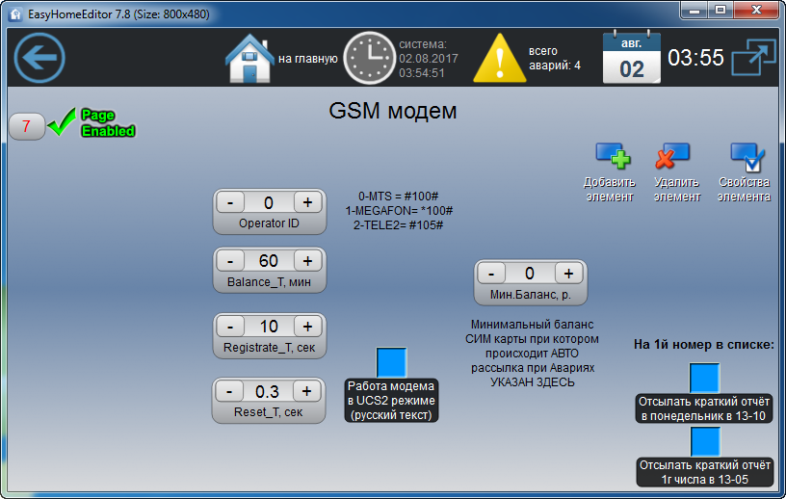
Рисунок 7.19 – Страница «7=GSM модем»

7=TypePir – определение типа датчиков движения
Данная страница служит для определения:
- Типа нормального состояния НО или НЗ для датчика (без движения в зоне охвата)
- Зона охраны с временной задержкой на постановку и снятие
- Включение функции защиты от ложного (однократного) срабатывания датчика по минимальному времени непрерывного сигнала.
- Необходимость использовать этот датчик для включения света по движению днём (например, в темных зонах без окон)
- Работа света от датчика по времени ПРОХОДНОЙ зоны, иначе работает по времени настроенному для ОСНОВНОЙ зоны
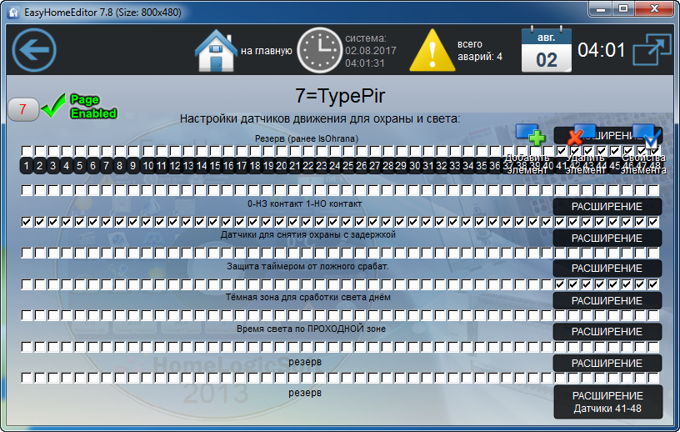
Рисунок 7.20 – Страница «7=TypePir»

3=Count Archive - временные зоны счётчиков и статистика
Страница позволяет:
- Настраивать периоды работы счётчиков импульсов, например для разбивки временной сетки тарифов
- Выбирать какие 16 статистических byte-значений будут визуализироваться и записываться в файл данных Archive/ Out_06_01_17.csv. Перечень возможных данных приведён на странице.
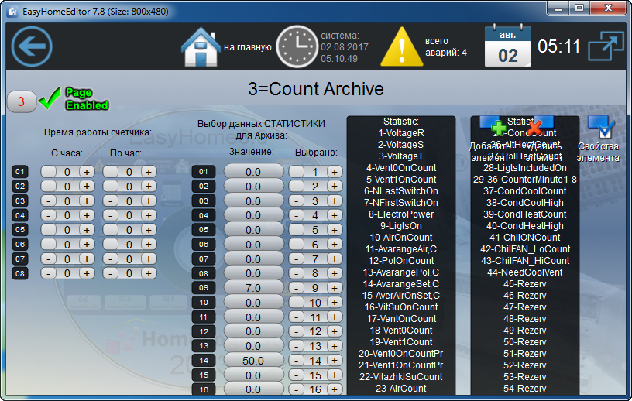
Рисунок 7.21 – Страница «3=Count Archive»
Для включения архивации данных необходимо включить эту функцию в настройках интерфейса. Для настройки названия и масштаба данных в архиве – см.руководство EH_Edit_Manual.pdf.

8..11=SMS – тексты отсылаемых СМС
Страницы “SMS1-8”, “SMS9-16”, “SMS17-24”, “SMS25-32” служат для оперативного задания текста СМС сообщений для аварийных сообщений N1-32 из журнала аварий. Сообщения 1-16 соответствуют аварийному состоянию входных сигналов IN.ExtAlarms[1..16], сообщения 17-32 соответствуют аварийному состоянию входных сигналов IN.HealthAlarms[1..16].
Штатно, тексты для СМС для рассылки по журналу аварий задаются в файлах SMS_rus.txt и SMS_eng.txt. Сами файлы располагаются на флэш-памяти внутри ПЛК (см. Configure_???_Manual.pdf). Они работают, если на страницах оперативного текста пусто.
Если текст не указан на странице конфигурации и не найден в файле, то отсылается сообщение 'ТревогаНомер N xx ВКЛ/ВЫКЛ' или 'AlarmNumber N xx ON/OFF'.

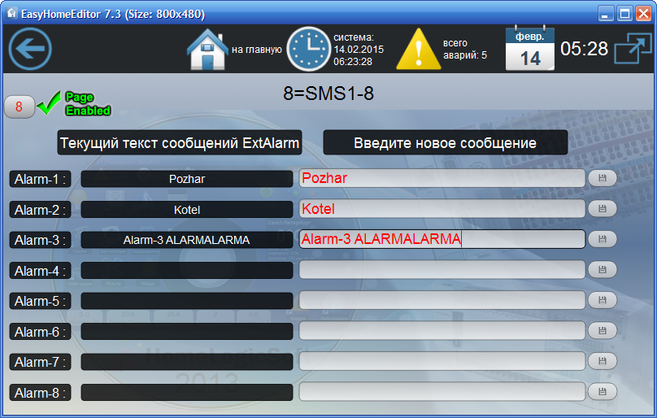
Рисунок 7.22 – Страница «8..11=SMS»

В данные ячейки можно вводить текст – до 19ти символов латиницей.

Системные аварии
Страница «Аварии» показывает общий журнал сообщений (рисунок 8.0). Они разделены три типа: активные аварии, активные сообщения, все записи.
Общее количество сообщений может быть от 100 (базовый набор – стоит по умолчанию) до 254 (расширенный набор с индивидуальными названиями датчиков протечек, движения, электроаварий и т.д.). Расширенный набор настраивается на странице конфигурации “7=AlarmsType”. К каждой аварии в журнале выдаётся время появления и параметр (кол-во, номер, текущее значение).
При первом подключении интерфейса к ПЛК последовательно заполняется таблица сообщений. Скорость заполнения по умолчанию 1 секунда на одну строку. Эта скорость зависит от периодичности опроса интерфейсом системной области (настраивается на странице Подключение) и скорости прокрутки списка сообщений в ПЛК (параметр AlarmListTime на странице конфигурации “7=AlarmsPirMotors”). Таким образом, первое считывание полного списка аварий занимает от 100 секунд.
Если состояние какого-либо аварийного сообщения становится тревожным или с интерфейса меняются настройки какого-либо сообщения, то очередь считывания переключается на неё.
Номер опрашиваемого сообщения

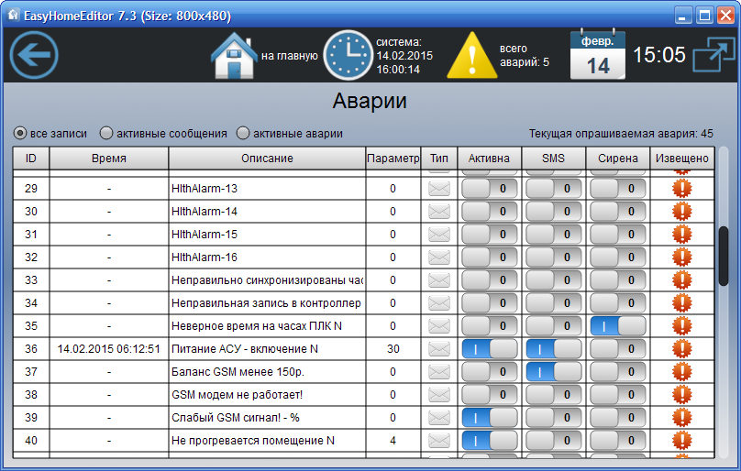
Названия системных сообщений и масштабирование параметра настраивается в файле config.xml
См. EH_Edit_Manual

Тип Сообщение или Авария обозначается значком

Рисунок 8.0 – Системные аварии

Все сообщения записываются в файлы в папке \Alarms\Alarm_28_03_17.csv, где ежедневно записывается новый файл со списком изменений аварий за сутки (если разрешено архивирование в настройках).
Тексты аварий и преобразование масштаба параметра аварии можно редактировать в файле config.xml в виде:
<message maximum="255" minimum="0" textB="Аварийная T-возд. )5-45( в пом.N" id="61"/> - см. EH_Edit_Manual.pdf.
Сообщения N1-32 являются сообщениями внешних аварий IN.ExtAlarms[1..16] и от внутренних аварий IN.HealthAlarms[1..16]. Их текст в журнале аварий корректируется для данного объекта. Остальные сообщения N33-254 имеют фиксированный логический смысл, их текст в журнале аварий разумно корректировать только в пределах установленной логики.

РАСШИРЕНИЯ СИСТЕМЫ (файл интерфейса ext_cx.xml)
Расширения системы содержат ряд специальных функций расширяющих возможности и их рабочий набор зависит от возможностей контроллера, на котором система реализована:
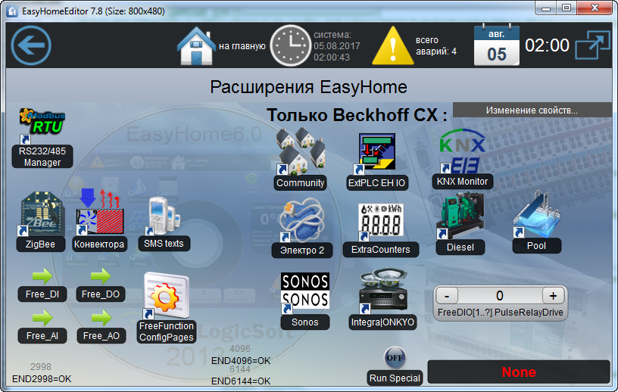
Название заказной программы и её включение

Включение драйвера импульсных реле СВЕТА на кол-во N FreeDI и FreeDO

Служебные метки памяти.

Рисунок 9.0 – Расширения системы

- RS232/485 Manager – менеджер последовательных портов системы позволяет включать на разных портах работу драйверов (программ сопряжения) с различными внешними устройствами: GSM модем, ZigBee модем, ИК шлюзы, Кондиционеры, Конвектора, Электросчётчики, Вентмашины, Генераторы, ИБП, Модули расширения OWEN, Датчики уровня топлива и просто программу отладочных запросов или поиска устройств.
- FreeFunctions – позволяет корректировать существующие и реализовывать новые алгоритмы. Можно считывать данные с любой области памяти интерфейса, преобразовывать и записывать результат в любую область памяти интерфейса. Объём доступного кода - 100 строк свободных функций (FreeFunctions) и 100 команд для мультисцен (MultiScenes).
- Free_DI, Free_DO, Free_AI, Free_AO – набор свободных от алгоритмов входов и выходов бинарного и аналогового типа для различных применений:
    - Только индикация сигналов входов и ручное управление выходами
    - Работа с некоторыми драйверами и со свободно настраиваемой логикой FreeFunctions и MultiScenes.
    - Состояния OUT.Free_DO[1..100] и OUT.Free_AO[1..100] запоминаются на флэш и воспроизводятся при перезагрузке системы.
- KNX/EIB monitor – позволяет интегрировать визуализацию и управление 127ю группами диммируемого освещения с выключателями и активаторами стандарта KNX/EIB. Так же принимает 20 текущих измерений температуры и ретранслирует 20 уставок температуры с термостатами воздуха и пола стандарта KNX/EIB.
- Sonos и Integra|ONKYO – реализуют полную функциональность визуализации и управления данными устройствами мультимедиа по TCP/IP протоколу связи. Предусмотрено управление 15ью устройствами Sonos одновременно и 7 устройств Integra|ONKYO (до 4х зон) c переключением между устройствами. См. инструкцию EH_Integra_Manual.pdf.
- Community – диспетчеризация посёлка с контроллерами EasyHomePLC или другими ModbusTCP. Позволяет в реальном времени отслеживать аварийные события в инженерных системах домов – Протечки, Электроаварии, Перегрузка или отключения городской сети, неисправности котельной и вентустановок, Нарушения охранной и пожарной сигнализации и оперативно извещать диспетчера по СМС с указанием характера и адреса события. См. инструкцию EH_Community_Manual.pdf. Используется TCP/IP.
- Pool – интеграция контроллера управления бассейнами EUROMATIK.NET по TCP/IP протоколу связи. Позволяет менять температурный и фильтровальный режим, подсветку, аттракционы. Используется TCP/IP.
- Diesel Cummins, UPS DELTA, DUT-Strela – позволяет диспетчеризировать параметры и диагностировать отклонения всей системы автономного электроснабжения. Используется RS485.
- ZigBee – позволяет использовать сеть беспроводных модулей расширения ввода-вывода. См. инструкцию EH_ZigBee_Manual.pdf. Используется RS232
- Конвектора – управление и визуализация 10ти конвекторов и привязка к помещениям КЛИМАТА. Используется RS485.
- SMS text – контроль загруженных в систему текстов СМС оповещений. Перезагрузка текстов.
- Электро2 – показания со вспомогательного измерителя параметров электросети.
- ExtraCounters – показания дополнительных счётчиков импульсов. Используется Beckhoff KL1512 или автономные счётчики Пульсар с RS485.
- ExtPLC_EH_IO – драйвер расширения модулей ввода-вывода на базе ModbusTCP контроллера с минимальной логикой автономной работы. Используется TCP/IP.
- PulseRelayDrive – драйвер управления освещением через импульсные реле, подключенные к выключателям напрямую. Производит вывод на визуализацию состояние импульсных реле, переключает их при управлении светом с интерфейса или по СЦЕНАМ, следит за исправностью импульсных реле и выдает сообщение N90 в журнал системных аварий.

RS232/485 Manager – Менеджер портов
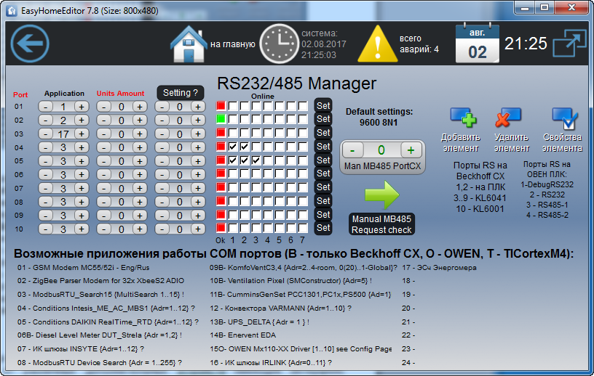
Индикатор наличия какой-нибудь двусторонней связи по порту

Индикаторы наличия связи по порту по адресам приборов

Выбор порта для ручного обмена данными

Выбор драйвера (см.список приложений на экране)

Количество устройств для многоприборных драйверов

Настройки порта

Рисунок 9.1 – Страница «RS232/485 Manager»

Менеджер портов позволяет назначить на каждый коммуникационный порт RS232 или RS485 (COM-порт) работу определённого драйвера (программы сопряжения), которая производит двустороннее общение с одним или несколькими устройствами и интегрирует их работу в систему EasyHome.
Для устройств “01-GSM модем MC55/52i” и “02-ZigBee Modem” необходима работа только на порте RS232, так как обмен информацией происходит одновременно в обе стороны. В то время как порт RS485 позволяет только обмен в одну сторону с переключением направления Запрос-Ответ. Остальные устройства, использующие RS485 для коммуникации, можно подключать на порт RS232 через соответствующий адаптер (Для контроллеров Beckhoff CX-серии рекомендуется адаптер MOXA TCC-80I).
Штатно предусматривается работа одного драйвера только на одном порту. При назначении одного драйвера на несколько портов будет его некорректная работа. Кроме одного драйвера - “03-ModbusRTU_Search15”, который производит поиск устройств с диапазоном адресов 1..15 на одном или нескольких портах одновременно и визуализирует наличие отвечающих устройств.
Драйвер может обслуживать одно устройство на порту или несколько однотипных устройств. При этом, если в пояснении стоит надпись “{Adr =1..12}?”, то надо указать ему количество устройств из указанного диапазона 1..12. Сами устройства должны иметь подряд идущие адреса, начиная с 1. При потере связи с каким-то устройством из указанного количества драйвер сделает запись в системном журнале тревог с соответствующим номером. Tсли в пояснении стоит надпись “{Adr =1}!”, то драйвер работает с таким адресом устройства, его необходимо задать на самом устройстве.
Драйвер “08-ModbusRTU_Search15” умеет производить поиск устройств в диапазоне адресов 1...255. Если адрес найденного устройства более 7ми или 15ти, то оно не будет отображено галочкой в таблице адресов, но цветовой индикатор порта переключится на зелёный.
Настройки скорости работы портов по умолчанию – 9600 8N1. На разных контроллерах эти настройки меняются разными способами см. инструкцию на конфигурирование данного типа контроллера Configure_???_Manual.pdf.

Manual MB485 Request check – ручной запрос в порт
Для служебных целей (настройки некоторых приборов) и отладки реализован ручной запрос. Он может работать в любом выбранном порту, не нарушая работу основного драйвера этого порта. Поддерживает полный перечень функций ModbusRTU и возможность отправки и получения сырых данных.

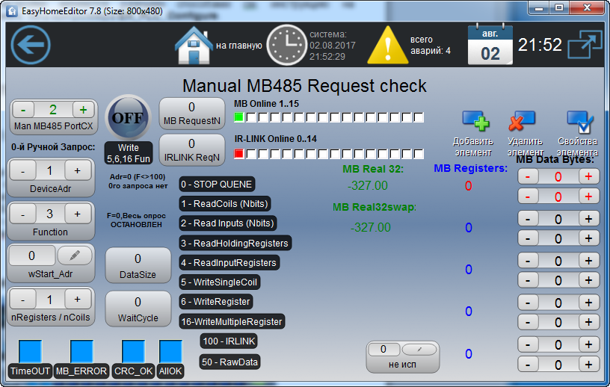
Выбор функции обмена

Рисунок 9.2 – Страница «Manual MB485 Request check»

Свободные функции и Мультисцены, Примеры.
На данной странице можно увидеть краткую информацию и выбрать раздел Свободные функции (FreeFunctions) или Мультисцены (MultiScenes), посмотреть Примеры их отдельного и совместного применения:
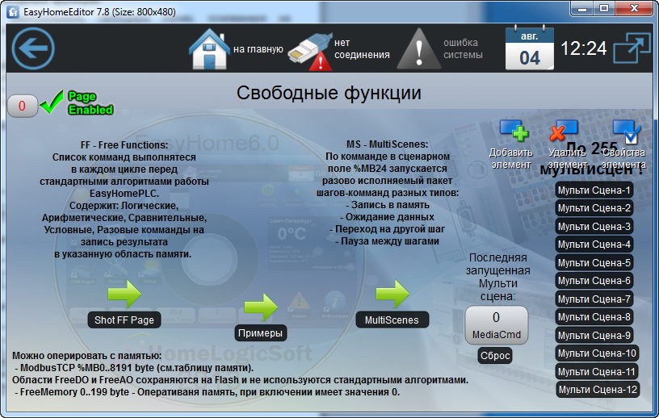
Пример кнопок запуска МультиСцен

Номер последней запущенной МультиСцены

Рисунок 9.3 – Страница «Свободные функции»
Рекомендуется заполнять бланк BLANK_FreeFunctions MultiScenes.xls.
Примеры реализации можно посмотреть в архиве EH_Examples_FF_and_MS.zip.

FreeFunction – Свободные функции
Этот раздел позволяет реализовывать свободную логику, основанную на большинстве стандартных функций. Для всех функций принято два аргумента A1 и A2 и один выход Out. Аргументы могут браться из внутренней оперативной памяти FREE_MEMORY_OF[0..199]BYTE или из памяти интерфейса ModbusTCP (см. ModbusTCP_EasyHome7.8.pdf и ModbusTCP_EH_PLC-448.pdf). Размер данных может быть 1 бит (Bit), 1 байт (Byte) и 2 байта (Word). Подсказка: в свойствах всех контролов, кроме Лампа и Термостат, указан адрес памяти интерфейса ModbusTCP и тип данных и его можно оперативно посмотреть для интересующих контролов любых систем прямо в инженерном интерфейсе.

Тип Аргумента A1 и A2
1 | Constant (Константа) | Значение WORD = поле Arg_adress
10  …  17 | 1 Bit (бит N 0..7 из байта) | Байтовый адрес (%MB)в структуре памяти интерфейса ModbusTCP. См. инструкции ModbusTCP_EasyHome7.8  и ModbusTCP_EH_PLC-448
18 | 1 Byte (байт)
19 | 1 Word (2 байта)
20  …  27 | 1 Bit (бит N 0..7 из байта) | Байтовый адрес во внутренней памяти  FREE_MEMORY OF [0..199] BYTE
28 | 1 Byte (байт)
29 | 1 Word (2 байта)
110..129 - инвертированное однобитовое 10..29 = NOT ( A > 0 )
30 | Time Byte (текущее время),где поле Arg_adress выбирает: | 0 - секундны, 1 - минутны, 2 - часы, 3 - день недели, 4 - день месяца, 5 - месяц, 6 - год

Свободные функции организованы в последовательно исполняемом списке, размером 100 функций (строк):
Счётчик использованных строк

Номер 1й строки из 8ми отображаемых на экране

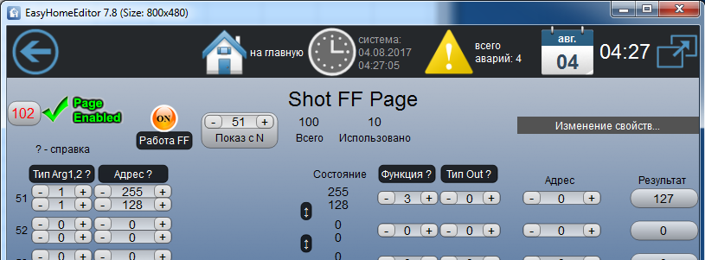
Аргумент А1

Аргумент А2

Значения аргументов

Значение Результата Функции
Номер строки

Общий включатель работы Свободных функций

Смена строк местами для удобства работы

Рисунок 9.4 – Страница «FreeFunctions - Свободные функции»

Команды выполняются в каждом цикле работы ПЛК (100мс) перед стандартными алгоритмами работы EasyHomePLC.

Номер функции FreeFunction
0 | No function | нет функции | Запись на выход не выполняется
 | Logical | Логические
1 | AND | И | Работают побитово
2 | OR | ИЛИ | Работают побитово
3 | AND NOT | И НЕ | Работают побитово
4 | XOR | Искл.ИЛИ | Работают побитово
 | Compare | Сравнение
5 | > | Больше | Однобитовый выход
6 | >= | Не меньше | Однобитовый выход
7 | = | Равны | Однобитовый выход
8 | <= | Не больше | Однобитовый выход
9 | < | Меньше | Однобитовый выход
10 | < > | Не равны | Однобитовый выход
 | Arithmetic | Арифметика
11 | + | сложение | = A1 + A1
12 | - | вычитание | = A1 - A2
13 | x | умножение | = A1 x A2
14 | / | деление | = A1 / A2
15 | MAX | максимум | = MAX(A1,A2)
16 | MIN | минимум | = MIN(A1,A2)
17 | ABS | абсолютное | = ABS(A1-A2)
18 | MEAN | среднее | = (A1+A2) /2
19 | MOD | по модулю | = A1 MOD A2
 | Condition | Условие
20 | IF >0 THEN | Если >0 То | IF A1 > 0 THEN Out := A2
21 | IF =0 THEN | Если =0 То | IF A1 = 0 THEN Out := A2
22 | IF >0 THEN | Если >0 То | IF A1 > 0 THEN Out := NOT A2
23 | IF =0 THEN | Если =0 То | IF A1 = 0 THEN Out := NOT A2
 | Timers | Таймеры
30 | TON sec | Задержка  ВКЛЮЧЕНИЯ | TON (IN:=A1>0, PT:= A2 SECONDS).Q => Out
31 | TON min | Задержка  ВКЛЮЧЕНИЯ | TON (IN:=A1>0, PT:= A2 MINUTES).Q => Out
32 | TOF sec | Задержка  Выключения | TOF (IN:=A1>0, PT:= A2 SECONDS ).Q => Out
33 | TOF min | Задержка  Выключения | TOF (IN:=A1>0, PT:= A2 MINUTES ).Q => Out
34 | TP sec | ИМПУЛЬС | TP ( IN:=A1>0, PT:= A2 SECONDS ) .Q => Out
35 | TP min | ИМПУЛЬС | TP ( IN:=Ar>0, PT:= A2 MINUTES ) .Q => Out
 | GoToLine | Переход
40 | IF > GoTo |  | IF A1 > 0 THEN GoToLine (A2), при A2 > CurrentLine
41 | IF = GoTo |  | IF A1 = 0 THEN GoToLine (A2), при A2 > CurrentLine
ФУНКЦИИ 101 - 135 соответствуют 001 - 035, НО:
Разовая запись выхода ПО ИЗМЕНЕНИЮ РЕЗУЛЬТАТА (х01..х19 и х30..х35)
Разовая запись выхода при возникновения ПРАВДИВОГО УСЛОВИЯ (х20..х23)

В качестве выходного значения Out может использоваться, так же, как и для аргументов, оперативная память FREE_MEMORY_OF[0..199]BYTE или память интерфейса ModbusTCP (см. ModbusTCP_EasyHome7.8.pdf и ModbusTCP_EH_PLC-448.pdf).

Тип Выхода Out
10  …  17 | 1 Bit (бит N 0..7 из байта) | Байтовый адрес (%MB)в структуре памяти интерфейса ModbusTCP. См. инструкции ModbusTCP_EasyHome7.8  и ModbusTCP_EH_PLC-448
18 | 1 Byte (байт)
19 | 1 Word (2 байта)
20  …  27 | 1 Bit (бит N 0..7 из байта) | Байтовый адрес во внутренней памяти  FREE_MEMORY OF [0..199] BYTE
28 | 1 Byte (байт)
29 | 1 Word (2 байта)
110..129 - инвертированное однобитовое 10..29 = NOT ( Out > 0 )
30 | IN.HealthAlarms[Adress= 1..16] | Позволяет использовать системные функции:  Alarms[17..32] и SMS[17..32]

Дополнительно, можно использовать в качестве выходов – входы для внутренних аварий IN.HealthAlarms[1..16], которые могут в системе отображаться в виде системных аварий общего журнала сообщений, которые могут запускать отсылку произвольного СМС сообщения.
Некоторые внутренние алгоритмы EasyHomePLC, работающие постоянно, могут, при этом, перетирать выходное значение Out своим (как могут перетираться и команды пользователя с интерфейса). Например, флаг (бит) работы радиатора или разрешение на работу электронагрузок от системы динамического ограничения мощности.
Но большинство внутренних алгоритмов выдаёт и принимает данные по событиям и позволяет совместную работу со свободными функциями. Например, флаг (бит) ручного управления электронагрузкой, или флаг (бит) работы Лампы, или уставка работы термостата и т.д. могут меняться свободными функциями (как и пользователем с интерфейса).

ДОПОЛНИТЕЛЬНО:
Можно считывать с памяти интерфейса ModbusTCP байты запуска СЦЕН различных систем и таким образом выполнять какие-то дополнительные действия.

Эффективным оказывается совместная работа Свободных Функций и Мультисцен, так как последние более просто реализуют последовательность простых действий с некоторым временным шагом.

Если нужны функции полностью независимые от внутренних алгоритмов системы EasyHomePLC, то надо применять набор входов и выходов, бинарных и аналоговых, свободных от алгоритмов: IN.Free_DI, OUT.Free_DO, IN.Free_AI, OUT.Free_AO.

MultiScenes – Мультисцены (Свободные сценарии)
Данный раздел позволяет реализовать любую последовательность действий из любых систем по команде запуска Мультисцены. Эта команда, в свою очередь, может быть генерирована Глобальной СЦЕНОЙ ДОМА, или нажатием кнопки на интерфейсе, или записью в командный байт номера Мультисцены с помощью свободных функций.
Всего доступно сто строк, в которых прописываются шаги Мультисцены.

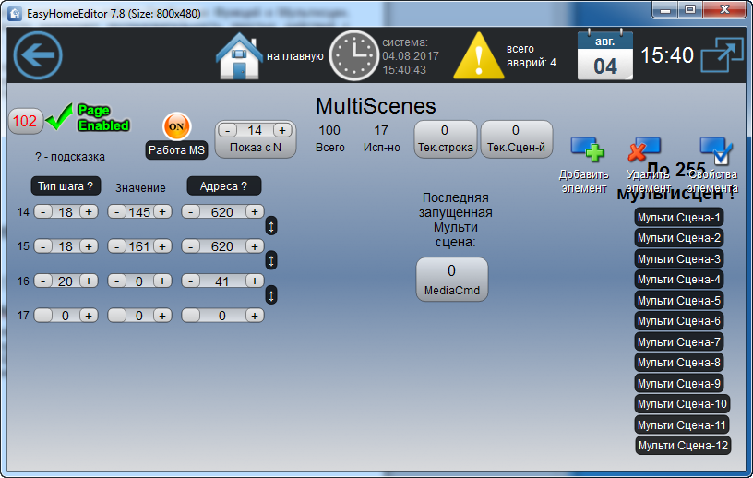
Индикатор текущей рабочей строки в обработчике МультиСцен
Общий включатель работы обработчика МультиСцен
Рисунок 9.5 – Страница «MultiScenes - Мультисцены»

Каждая Мультисцена представляет непрерывную последовательность действий с заголовком в первой строке последовательности, определяющим номер этой мультисцены. Концом мультисцены служит пустая строка, или заголовок следующей мультисцены, или запуск мультисцены более высокого приоритета. Время между выполняемыми шагами настраивается от 0.0 секунды (вся Мультисцена будет выполнена за один цикл работы ПЛК) до 6553.5 секунды. По умолчанию 0.1 секунда, т.е. по одному шагу за один цикл ПЛК.

Тип Шага Мультисцены
0 | Stop |  | Пустое поле / КОНЕЦ ПАКЕТА КОМАНДЫ
1 | Start | ЗАГОЛОВОК  МультиСцены | Приоритет низкий - ПРЕРЫВАЕМЫЙ ПАКЕТ с номером MS_Volume
2 | Start | ЗАГОЛОВОК  МультиСцены | Приоритет средний - НЕ/ПРЕРЫВАЕМЫЙ ПАКЕТ с номером MS_Volume
3 | Start | ЗАГОЛОВОК  МультиСцены | Приоритет высокий - НЕ ПРЕРЫВАЕМЫЙ ПАКЕТ с номером MS_Volume
4 | StepTime | Время шага | Настройка паузы последующих шагов в 0.1 секунд MS_adress
5 | GoToLine | Переход | Переход на строку номер MS_adress в следующем цикле ПЛК
6 | Set GoToLine  for IF-FALSE-GoToLine |  | Настроить адрес для негативного условного перехода для команд 40..59 в следующем цикле на строку номер MS_adress
7 | Set Waiting  for IF-FALSE-GoToLine |  | Настроить время ожидания данных для негативного условного перехода для команд 40..59 - MS_adress ( по умолчанию = 10 сек)
 | Запись данных по адресу:
10  …  17 | 1 Bit (бит N 0..7 из байта) |  | Байтовый адрес (%MB)в структуре памяти интерфейса ModbusTCP  См. инструкции ModbusTCP_EasyHome7.8  и ModbusTCP_EH_PLC-448
18 | 1 Byte (байт)
19 | 1 Word (2 байта)
20  …  27 | 1 Bit (бит N 0..7 из байта) |  | Байтовый адрес во внутренней памяти  FREE_MEMORY OF [0..199] BYTE
28 | 1 Byte (байт)
29 | 1 Word (2 байта)
30 | IN.HealthAlarms[ Adress = 1..16 ] |  | Позволяет использовать системные функции:  Alarms[17..32] и SMS[17..32]
 | Ожидание данных по адресу MS_Adress равных значению MS_Volume , если есть, то выполняется следующий шаг, если не дождались, то переход на строку IF-FALSE-GoToLine
40  …  47 | 1 Bit (бит N 0..7 из байта) |  | Байтовый адрес (%MB)в структуре памяти интерфейса ModbusTCP. См. инструкции ModbusTCP_EasyHome7.8  и ModbusTCP_EH_PLC-448
48 | 1 Byte (байт)
50  …  57 | 1 Bit (бит N 0..7 из байта) |  | Байтовый адрес во внутренней памяти  FREE_MEMORY OF [0..199] BYTE
58 | 1 Byte (байт)
 | Прямое управление:
100 | Set IR-link | Упр. ИК шлюзом | В шлюз номер MS_adress(1..12) передать кнопку MS_Volume(1..255)

Free_DI, Free_DO, Free_AI, Free_AO – Свободные входы-выходы
Данный раздел представляет набор свободных от алгоритмов входов и выходов бинарного и аналогового типа:

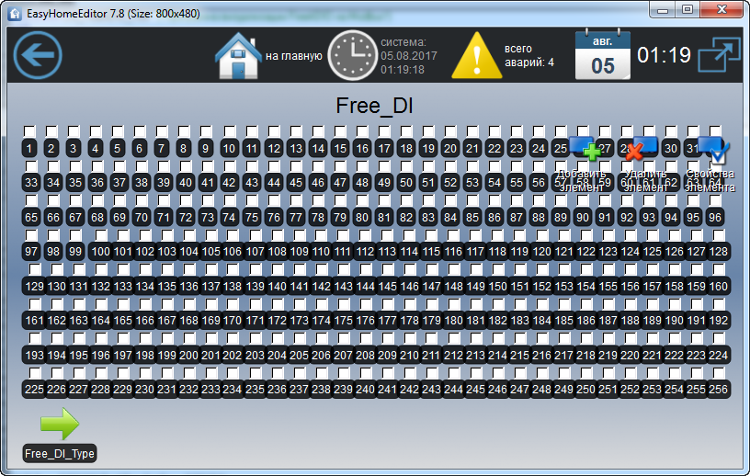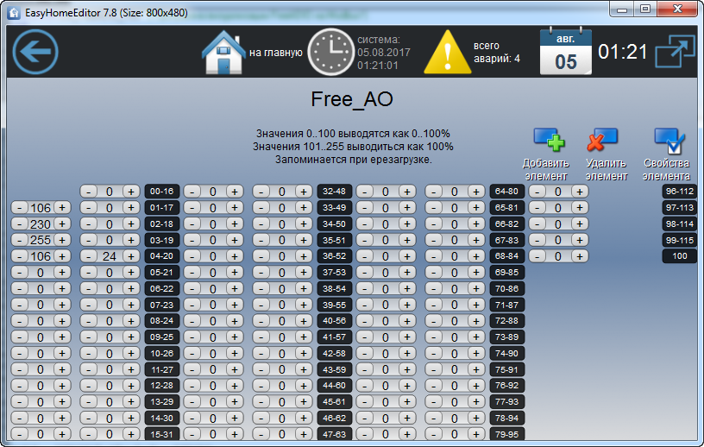
Страница Free_DI_Type для выбора типа входного сигнала
Рисунок 9.6 – Страницы «Free_DI, Free_AO»

    - Free_DI[1..100] – отображение сигналов на входах IN.Free_DI[1..100] с учётом флага инвертирования бинарных входов Free_DI_Type (храниться на флеш).
    - Free_AI[1..100] – отображение сигналов на входах IN.Free_AI[1..100] в диапазоне 0-100%, соответствует 0-100byte.
    - Free_DO[1..100] – управляет выходными сигналами OUT.Free_DO[1..100] запоминаются на флэш и воспроизводятся при перезагрузке системы.
    - Free_AO[1..100] – управляет выходными сигналами OUT.Free_AO[1..100] в диапазоне 0-100byte, соответствует 0-100%. Запоминаются на флэш и воспроизводятся при перезагрузке системы.

